招标编号：510122202100366

四川省双流建设职业技术学校实训基地提升专用设备及软件采购项目（第二次）

招
标
文
件

四川省双流建设职业技术学校
四川国际招标有限责任公司
共同编制
2021年11月
目 录

第一章 投标邀请 3
第二章 投标人须知 7
第三章 投标文件格式 24
第四章 投标人和投标产品的资格、资质性及其他类似效力要求 41
第五章 资格性审查要求 42
第六章 招标项目技术、服务、政府采购合同内容条款及其他商务要求 46
第七章 评标办法 69
第八章 政府采购合同 84

第一章 投标邀请
四川国际招标有限责任公司受四川省双流建设职业技术学校委托，拟对四川省双流建设职业技术学校实训基地提升专用设备及软件采购项目（第二次）进行国内公开招标，兹邀请符合本次招标要求的供应商参加投标。
一、招标编号：510122202100366。
二、招标项目：四川省双流建设职业技术学校实训基地提升专用设备及软件采购项目（第二次）。
三、资金来源：财政性资金
四、招标项目简介：
本项目一个包，采购四川省双流建设职业技术学校实训基地提升专用设备及软件一批。（具体详见招标文件第六章）。
五、供应商参加本次政府采购活动，应当在提交投标文件前具备下列条件：
1、满足《中华人民共和国政府采购法》第二十二条规定；
2、落实政府采购政策需满足的资格要求：
2.1本项目专门面向中小企业采购(监狱企业、残疾人福利性单位均视同小微企业)，非中小企业参与的将视为无效投标。
3、本项目的特定资格要求：无。
六、禁止参加本次采购活动的供应商
根据《关于在政府采购活动中查询及使用信用记录有关问题的通知》（财库〔2016〕125号）的要求，采购人/采购代理机构将通过“信用中国”网站（www.creditchina.gov.cn）、“中国政府采购网”网站（www.ccgp.gov.cn）等渠道查询供应商在投标截止之日前的信用记录并保存信用记录结果网页截图，拒绝列入失信被执行人名单、重大税收违法案件当事人名单、政府采购严重违法失信行为记录名单中的供应商报名参加本项目的采购活动。
七、招标文件获取：
招标文件获取时间：2021年11月2日9:00至2021年11月9日17：00（北京时间）
招标文件获取方式：投标人从“政府采购云平台”获取采购文件（网址：https://www.zcygov.cn）。登录政府采购云平台—项目采购—获取采购文件—申请获取采购文件。
提示：
（1）本项目招标文件免费获取。
（2）投标人只有在“政府采购云平台”完成获取招标文件申请并下载招标文件后才视作依法参与本项目。如未在“政府采购云平台”内完成相关流程，引起的投标无效责任自负。
（3）本项目为电子招标投标项目，投标人参与本项目全过程中凡涉及系统操作请详见《政府采购项目电子交易管理操作指南》。（操作指南以政府采购云平台网站发布为准，获取方式详见：招标文件附件三-政府采购云平台使用介绍）
（4）政府采购云平台投标人注册地址：
https://middle.zcygov.cn/v-settle-front/registry
八、投标截止时间和开标时间：2021年11月22日10:00（北京时间）。
投标截止时间前，投标人应将加密的电子投标文件递交至“政府采购云平台”对应项目（包件）。
九、开标地点：
（1）本项目为不见面开标项目。
（2）开标地点：政府采购云平台(https://www.zcygov.cn)。
（3）本项目只接受投标人加密并递交至“政府采购云平台”的投标文件。
十、本投标邀请在四川政府采购网上以公告形式发布。
十一、供应商信用融资：
1、根据《四川省财政厅关于推进四川省政府采购供应商信用融资工作的通知》（川财采〔2018〕123号）文件要求，为助力解决政府采购中标、成交供应商资金不足、融资难、融资贵的困难，促进供应商依法诚信参加政府采购活动，有融资需求的供应商可根据四川政府采购网公示的银行及其“政采贷”产品，自行选择符合自身情况的“政采贷”银行及其产品，凭中标（成交）通知书向银行提出贷款意向申请（具体内容详见招标文件附件“川财采〔2018〕123号”）。
2、为有效缓解中小企业融资难、融资贵问题，成都市财政局、中国人民银行成都分行营业管理部制定了《成都市中小企业政府采购信用融资暂行办法》和《成都市级支持中小企业政府采购信用融资实施方案》，成都市范围内政府采购项目中标（成交）的中小微企业可向开展政府采购信用融资业务的银行提出融资申请（具体内容详见招标文件附件“成财采〔2019〕17号”、“成财采发〔2020〕20号”）。
3、在四川省、成都市确定的首期开展“政采贷”业务银行的基础上，双流区另有10家银行机构自愿开展政府采购信用融资业务，双流区银行机构名单如下：
1.成都银行双流支行
2.中国建设银行双流分行
3.交通银行双流分行
4.中国农业银行双流支行
5.成都农商银行双流支行
6.中国银行双流分行
7.上海银行成都双流支行
8.浙商银行成都双流支行
9.中国工商银行成都双流支行
10.中国邮政储蓄银行成都双流支行

十二、联系方式
采 购 人：四川省双流建设职业技术学校
地 址：成都市双流区九江街道通江场镇文贸街79号
联 系 人：王老师
联系电话：13982159028
采购代理机构：四川国际招标有限责任公司
地 址：中国（四川）自由贸易试验区成都市高新区天府四街66号2栋22层1号
邮 编：610000
联 系 人：谢女士、代女士
联系电话：13111881257、13111882553
传 真：028-87793161

第二章 投标人须知

一、投标人须知附表
序号 | 条款名称 | 说明和要求
1 | 采购预算  （实质性要求） | 采购预算：172.175万元；  超过采购预算的投标为无效投标。
 | 最高限价  （实质性要求） | 最高限价：172.175万元；  超过最高限价的报价为无效投标。
2 | 不正当竞争预防措施  （实质性要求） | 评标委员会认为投标人的报价明显低于其他通过符合性审查投标人的报价，有可能影响产品质量或者不能诚信履约的，应当要求其在评标现场合理的时间内提供书面说明，必要时提交相关证明材料；投标人不能证明其报价合理性的，评标委员会应当将其作为无效投标处理。  注：投标人提交的书面说明、相关证明材料（如涉及），应当加盖投标人（法定名称）电子印章，在评标委员会要求的时间内通过政府采购云平台进行递交，否则无效（给予供应商澄清、说明的时间不得少于30分钟，供应商已明确表示澄清、说明完毕的除外）。如因系统故障（包括组织场所停电、断网等）导致系统无法使用的，由投标人按评标委员会的要求进行澄清或者说明。
3 | 进口产品（实质性要求） | 本项目招标文件中未载明“允许采购进口产品”的产品，视为拒绝进口产品参与竞争，供应商以进口产品投标时，将按无效投标处理。载明“允许采购进口产品”的产品，不限制国产产品参与竞争。
4 | 小微企业（监狱企业、残疾人福利性单位视同小微企业）价格扣除 | 本项目不适用。
5 | 节能、环保及无线局域网产品政府采购政策 | 一、节能、环保产品政府采购政策：  根据《财政部 发展改革委 生态环境部 市场监管总局关于调整优化节能产品、环境标志产品政府采购执行机制的通知》（财库〔2019〕9号）相关要求，依据品目清单和认证证书实施政府优先采购和强制采购。本项目采购的产品属于品目清单范围的，依据国家确定的认证机构出具的、处于有效期之内的节能产品、环境标志产品认证证书，对获得证书的产品实施政府优先采购或强制采购。  本项目采购的产品属于品目清单强制采购范围的，供应商应按上述要求提供产品认证证书复印件并加盖供应商单位公章，否则投标无效。（实质性要求）  本项目采购的产品属于品目清单优先采购范围的，按照第七章《综合评分明细表》的规则进行加分。  注：对政府采购节能产品、环境标志产品实施品目清单管理。财政部、发展改革委、生态环境部等部门确定实施政府优先采购和强制采购的产品类别，以品目清单的形式发布并适时调整。  二、无线局域网产品政府采购政策：  本项目采购的产品属于中国政府采购网公布的《无线局域网认证产品政府采购清单》的，按照第七章《综合评分明细表》的规则进行加分。
6 | 评标情况公告 | 所有供应商投标文件资格性、符合性检查情况、采用综合评分法时的总得分和分项汇总得分情况、评标结果等将在四川政府采购网上采购结果公告栏中予以公告。
7 | 投标保证金 | 本项目不收取投标保证金。
8 | 履约保证金 | 本项目不收取履约保证金。
9 | 合同分包  （实质性要求） | ☑本项目不接受合同分包。
10 | 采购项目具体事项/采购文件内容咨询 | 联系人：谢女士。  联系电话：13111881257
11 | 开标、评标工作咨询 | 联系人：代女士。  联系电话：13111882553
12 | 中标通知书领取 | 在四川政府采购网公告中标结果同时发出中标通知书，中标供应商自行登录政府采购云平台下载中标通知书。
13 | 供应商询问 | 根据委托代理协议约定，供应商询问由采购代理机构负责答复。  项目问题询问：  联系人：谢女士。  联系电话：13111881257  服务质量投诉：企业发展部 028-87793117  递交地址：https://www.zcygov.cn。（须通过政采云平台递交，请勿线下提交。）
14 | 供应商质疑 | 根据委托代理协议约定，供应商质疑由采购代理机构负责答复。  联系方式：质量技术部 028-87797776转820/725。  递交地址：https://www.zcygov.cn。（须通过政采云平台递交，请勿线下提交。）  注：根据《中华人民共和国政府采购法》等规定，供应商质疑不得超出采购文件、采购过程、采购结果的范围, 供应商针对同一采购程序环节的质疑应在法定质疑期内一次性提出。
15 | 供应商投诉 | 投诉受理单位：本采购项目同级财政部门，即双流区财政局。  联系电话：028-85804726。  地址：双流区电视塔路2段36号。
16 | 政府采购合同  公告备案 | 政府采购合同签订之日起2个工作日内，采购人应将政府采购合同在四川政府采购网公告；政府采购合同签订之日起七个工作日内，政府采购合同将向本采购项目同级财政部门备案。
17 | 招标服务费 | 依照成本加合理利润的原则,以中标金额作为计算基数, 按下列收费标准进行收取:  服务类型 费率 中标金额（万元） 货物招标 服务招标 工程招标  100以下 1.5% 1.5% 1.0%  100-500 1.1% 0.8% 0.7%  500-1000 0.8% 0.45% 0.55%  1000-5000 0.5% 0.25% 0.35%  5000-10000 0.25% 0.1% 0.2%  10000-100000 0.05% 0.05% 0.05%  1000000以上 0.01% 0.01% 0.01%  注: 1、按本表费率计算的收费为招标代理服务全过程的收费基准价格。  - 招标代理服务收费按差额定率累进法计算。  - 中标人在领取中标通知书前向招标代理机构交纳招标代理服务费。  4、服务费交纳账户：  （1）收款单位：四川国际招标有限责任公司  （2）开 户 行：中国民生银行股份有限公司成都分行营业部  （3）银行账号：9902001765348741
18 | 送样提醒 | 本项目若涉及样品，要求送样至航兴国际广场1号楼3楼的，供应商应乘坐货梯至三楼，并按现场工作人员要求摆样。  注：若涉及样品，样品评审环节采取线下方式进行。
19 | 联合体（实质性要求） | ☑本项目不允许联合体参加  □本项目允许联合体参加
20 | 现场考察或标前答疑会 | 本项目不组织。
21 | 温馨提示 | - 供应商需准备系统及软件操作所必需的硬件设备包括电脑（版本 win7 64位及以上）、耳麦、摄像头、CA证书等。建议使用同一台电脑完成响应文件递交、解密、磋商等相关事宜，推荐安装 chrome 浏览器，且解密CA必须和加密CA为同一把。  2.供应商可加入“关于成都市政府分散采购交易系统试运行的公告”中公布的供应商联络钉钉群（群号详见附件三），参加采购活动中遇到解密失败、CA盖章失败等问题可在群内咨询政府采购云平台客服人员。

二、总 则

1. 适用范围
1.1 本招标文件仅适用于本次招标采购项目。

2. 有关定义
2.1 “采购人”系指依法进行政府采购的国家机关、事业单位、团体组织。本次招标的采购人是 四川省双流建设职业技术学校。
2.2 “采购代理机构” 系指根据采购人的委托依法办理招标事宜的采购机构。本次招标的采购代理机构是四川国际招标有限责任公司。
2.3 “招标采购单位”系指“采购人”和“采购代理机构”的统称。
2.4 “投标人”系指获取了招标文件拟参加投标和向采购人提供货物及相应服务的供应商。

3. 合格的投标人
合格的投标人应具备以下条件：
（1）本招标文件规定的供应商资格条件；
（2）遵守国家有关的法律、法规、规章和其他政策制度；
（3）按照招标文件第一章要求规定获取了招标文件。

4. 投标费用（实质性要求）
投标人参加投标的有关费用由投标人自行承担。

5. 充分、公平竞争保障措施（实质性要求）
5.1 提供相同品牌产品处理。
5.1.1 非单一产品采购项目中，采购人根据采购项目技术构成、产品价格比重等合理确定核心产品。多家投标人提供的任一核心产品品牌相同的，视为提供相同品牌产品。本采购项目核心产品为：云服务实训平台、电子商务教学实训系统、直播电商基础实训软件。
5.1.2 采用综合评分法的采购项目。
提供相同品牌产品且通过资格审查、符合性审查的不同投标人参加同一合同项下投标的，按一家投标人计算，评审后得分最高的同品牌投标人获得中标人推荐资格；评审得分相同的，由采购人采取随机抽取方式确定一个投标人获得中标人推荐资格，其他同品牌投标人不作为中标候选人。
5.2 利害关系供应商处理。单位负责人为同一人或者存在直接控股、管理关系的不同供应商不得参加同一合同项下的政府采购活动。采购项目实行资格预审的，单位负责人为同一人或者存在直接控股、管理关系的不同供应商可以参加资格预审，但只能由供应商确定其中一家符合条件的供应商参加后续的政府采购活动，否则，其投标文件作为无效处理。
5.3 前期参与供应商处理。为采购项目提供整体设计、规范编制或者项目管理、监理、检测等服务的供应商，不得再参加该采购项目的其他采购活动。

三、招标文件

6．招标文件的构成
招标文件是供应商准备投标文件和参加投标的依据，同时也是评标的重要依据，具有准法律文件性质。招标文件用以阐明招标项目所需的资质、技术、服务及报价等要求、招标投标程序、有关规定和注意事项以及合同主要条款等。本招标文件包括以下内容：
（一）投标邀请；
（二）投标人须知；
（三）投标文件格式；
（四）投标人和投标产品的资格、资质性及其他类似效力要求；
（五）资格性审查要求；
（六）招标项目技术、服务、政府采购合同内容条款及其他商务要求；
（七）评标办法；
（八）合同主要条款。

7. 招标文件的澄清和修改
7.1 招标采购单位可以依法对招标文件进行澄清或者修改。
7.2 招标采购单位对已发出的招标文件进行澄清或者修改，应当以书面形式将澄清或者修改的内容通知所有购买了招标文件的供应商，同时在四川政府采购网上发布更正公告。该澄清或者修改的内容为招标文件的组成部分，澄清或者修改的内容可能影响投标文件、资格预审申请文件编制的，采购人或者采购代理机构发布公告并书面通知供应商的时间，应当在投标截止时间至少１５日前、提交资格预审申请文件截止时间至少３日前；不足上述时间的，应当顺延提交投标文件、资格预审申请文件的截止时间。
7.3 投标人应于投标文件递交截止时间之前在四川政府采购网查询本项目的更正公告，以保证其对招标文件做出正确的响应。供应商未按要求下载相关文件，或由于未及时关注更正公告的信息造成的后果，其责任由供应商自行负责。
更正通知通过政府采购云平台通知所有获取招标文件的潜在供应商。
7.4 投标人认为需要对招标文件进行澄清或者修改的，可以以书面形式向招标采购单位提出申请，但招标采购单位可以决定是否采纳投标人的申请事项。

8. 答疑会现场考察
8.1 根据采购项目和具体情况，招标采购单位认为有必要，可以在招标文件提供期限截止后，组织已获取招标文件的潜在投标人现场考察或者召开开标前答疑会。
现场考察或标前答疑会时间：详见投标人须知表。
现场考察或标前答疑会地点：详见投标人须知表。
8.2 供应商考察现场所发生的一切费用由供应商自己承担。

四、投标文件

9．投标文件的语言
9.1 投标人提交的投标文件以及投标人与招标采购单位就有关投标的所有来往书面文件均须使用中文。投标文件中如附有外文资料，主要部分对应翻译成中文并加盖投标人公章后附在相关外文资料后面。未翻译的外文资料，评标委员会可将其视为无效材料。
9.2 翻译的中文资料与外文资料如果出现差异和矛盾时，以中文为准。涉嫌虚假响应的按照相关法律法规处理。
9.3 如因未翻译而造成的废标，由投标人承担。

10．计量单位（实质性要求）
除招标文件中另有规定外，本次采购项目所有合同项下的投标均采用国家法定的计量单位。

11. 投标货币（实质性要求）
本次招标项目的投标均以人民币报价。

12. 联合体投标（本项目不允许联合体参与）

13. 知识产权（实质性要求）
13.1 投标人应保证在本项目使用的任何产品和服务（包括部分使用）时，不会产生因第三方提出侵犯其专利权、商标权或其它知识产权而引起的法律和经济纠纷，如因专利权、商标权或其它知识产权而引起法律和经济纠纷，由投标人承担所有相关责任。
13.2 采购人享有本项目实施过程中产生的知识成果及知识产权。
13.3 投标人如欲在项目实施过程中采用自有知识成果，投标人需提供开发接口和开发手册等技术文档，并承诺提供无限期技术支持，采购人享有永久使用权（含采购人委托第三方在该项目后续开发的使用权）。
13.4 如采用投标人所不拥有的知识产权，则在投标报价中必须包括合法获取该知识产权的相关费用。

14．投标文件的组成
投标人应按照招标文件的规定和要求编制投标文件。投标人编写的投标文件应至少包括下列两部分文件：
文件一：资格性投标文件
严格按照第四、五章要求提供相关资格、资质性及其他类似效力要求的相关证明材料。
文件二：其他响应性投标文件
严格按照招标文件要求提供以下五个方面的相关材料：
- 报价部分。
1、投标人按照招标文件要求填写的“开标一览表”、“报价明细表”（如涉及）。
2、本次招标报价要求：
（1）投标人的报价是投标人响应招标项目要求的全部工作内容的价格体现，包括投标人完成本项目所需的一切费用（实质性要求）。
（2）投标人每种货物只允许有一个报价，并且在合同履行过程中是固定不变的，任何有选择或可调整的报价将不予接受，并按无效投标处理（实质性要求）。
（二）技术部分。投标人按照招标文件要求做出的技术应答，主要是针对招标项目的技术指标、参数和技术要求做出的实质性响应和满足。投标人的技术应答包括下列内容（如涉及）：
（1）投标产品的品牌、型号、配置；
（2）投标产品本身的详细的技术指标和参数（应当尽可能提供检测报告、产品使用说明书、用户手册等材料予以佐证）；
（3）技术方案、项目实施方案；
（4）投标产品技术参数表；
（5）产品彩页资料；
（6）产品工作环境条件；
（7）产品验收标准和验收方法；
（8）产品验收清单（注明各部件的品名、数量、价格、规格型号和原产地或生产厂家）。
（9）投标人认为需要提供的文件和资料。
（三）商务部分。投标人按照招标文件要求提供的有关文件及优惠承诺。包括以下内容（如涉及）：
（1）投标函；
（2）证明投标人业绩和荣誉的有关材料复印件；
（3）商务应答表；
（4）其他投标人认为需要提供的文件和资料。
（四）售后服务。投标人按照招标文件中售后服务要求作出的积极响应和承诺。包括以下内容（如涉及）：
（1）产品制造厂家或投标人设立的售后服务机构网点清单、服务电话和维修人员名单；
（2）说明投标产品的保修时间、保修期内的保修内容与范围、维修响应时间等。分别提供产品制造厂家和投标人的服务承诺和保障措施；
（3）培训措施：说明培训内容及培训的时间、地点、目标、培训人数、收费标准和办法；
（4）其他有利于用户的服务承诺。
（五）其他部分。投标人按照招标文件要求作出的其他应答和承诺。

15．投标文件格式
15.1 投标人应执行招标文件第三章的规定要求。第三章格式中“注”的内容，投标人可自行决定是否保留在投标文件中，未保留的视为投标人默认接受“注”的内容。
15.2 对于没有格式要求的投标文件由投标人自行编写。

16．投标有效期（实质性要求）
16.1 本项目投标有效期为投标截止时间届满后90天（投标有效期从提交投标文件的截止之日起算）。投标人投标文件中必须载明投标有效期，投标文件中载明的投标有效期可以长于招标文件规定的期限，但不得短于招标文件规定的期限。否则，其投标文件将作为无效投标处理。
16.2 因不可抗力事件，采购人可于投标有效期届满之前与投标人协商延长投标有效期。投标人拒绝延长投标有效期的，不得再参与该项目后续采购活动，但由此给投标人造成的损失，采购人可以自主决定是否可以给予适当补偿。投标人同意延长投标有效期的，不能修改投标文件。
16.3 因采购人采购需求作出必要调整，采购人可于投标有效期届满之前与投标人协商延长投标有效期。投标人拒绝延长投标有效期的，不得再参与该项目后续采购活动，但由此给投标人造成的损失，采购人应当予以赔偿或者合理补偿。投标人同意延长投标有效期的，不能修改投标文件。

17．投标文件的制作和签章、加密
17.1 本项目实行电子投标。投标人应先安装“政采云投标客户端”。（政府采购云平台—CA管理—绑定CA—下载驱动—“政采云投标客户端”立即下载）。投标人应按招标文件要求，通过“政采云投标客户端”制作、确认、加密并提交投标文件。
17.2 资格性投标文件、其他响应性投标文件封面均应加盖投标人（法定名称）电子印章，不得使用投标人专用章（如经济合同章、投标专用章等）或下属单位印章代替。（实质性要求）
17.3 投标人应使用CA数字证书对投标文件进行加密。
17.4 招标文件若有修改，投标人根据修改后的招标文件制作或修改并递交投标文件。
17.5 使用“政府采购云平台”需要提前申领CA数字证书及电子印章，请自行前往四川CA、CFCA、天威CA、北京CA、重庆CA、山西CA、浙江汇信CA、天谷CA、国信CA、山东CA、新疆CA、乌海CA等统一认证服务点办理，只需办理其中一家CA数字证书及签章（提示：办理时请说明参与成都市政府采购项目）。投标人应及时完成在“政府采购云平台”的注册及CA账号绑定，确保顺利参与电子投标。
17.6本次招标要求的复印件是指对图文进行复制后的文件，包括扫描、复印、影印等方式复制的材料。

18．投标文件的递交
18.1 投标人应当在投标文件递交截止时间前，将编制完成并且已加密的电子投标文件成功递交至“政府采购云平台”。
18.2投标人应充分考虑递交文件的不可预见因素，在投标截止时间后将无法递交。

19.投标文件的补充、修改或撤回
19.1投标截止时间前，投标人可对已递交的投标文件进行补充、修改或撤回。补充或者修改投标文件的，应当先行撤回已递交的投标文件，在“政采云投标客户端”补充、修改投标文件并加密后重新递交。撤回投标文件进行补充、修改，在投标截止时间前未重新递交的，视为撤回投标文件。
19.2投标截止时间后，投标人不得对其递交的投标文件做任何补充、修改。

20.投标文件的解密
投标人登录政府采购云平台，点击“项目采购—开标评标”模块，进入本项目“开标大厅”，等待代理机构开启解密后，进行线上解密。除因系统发生故障（包括组织场所停电、断网等）导致投标文件无法按时解密外，投标文件未按时解密的作为无效投标处理。

五、开标和中标

21．开标及开标程序
21.1本项目为不见面开标项目。（递交电子投标文件的投标人不足3家的，不予开标。）
21.2开标准备工作。投标人需在开标当日、投标截止时间前登录“政府采购云平台”，通过本项目“开标大厅”参与不见面开标。登录政府采购云平台—项目采购—开标评标—开标大厅（确保进入本项目开标大厅）。
提示：投标人未按时登录不见面开标系统，错过开标解密时间的，由投标人自行承担不利后果。
21.3解密投标文件。等待代理机构开启解密后，投标人进行线上解密。开启解密后，投标人应在60分钟内，使用加密该投标文件的CA数字证书在线完成投标文件的解密。除因系统故障（包括组织场所停电、断网等）导致系统无法使用外，投标人在规定的解密时间内，未成功解密的投标文件将视为无效投标文件。
21.4确认开标记录。解密时间截止或者所有投标人投标文件均完成解密后（以发生在先的时间为准），由“政府采购云平台”系统展示投标人名称、投标文件解密情况、投标报价等唱标内容。如成功解密投标文件的投标人不足三家的，则只展示投标人名称、投标文件解密情况。投标人对开标记录（包含解密情况、投标报价、其他情况等）在规定时间内确认，如未确认，视为认可开标记录。
21.5投标人电脑终端等硬件设备和软件系统配置：投标人电脑终端等硬件设备和软件系统配置应符合电子投标（含不见面开标大厅）投标人电脑终端配置要求并运行正常，投标人承担因未尽职责产生的不利后果。
21.6因组织场所断电、断网、系统故障或其他不可抗力等因素导致不见面开标系统无法正常运行的，开标活动中止或延迟，待系统恢复正常后继续进行开标活动。
21.7不见面开标过程中，各方主体均应遵守互联网有关规定，不得发表与交易活动无关的言论。

22．开评标过程存档
开标和评标过程进行全过程电子监控，并将电子监控资料存储介质留存归档。

23.评标情况公告
所有供应商投标文件资格性、符合性检查情况、采用综合评分法时的总得分和分项汇总得分情况、评标结果等将在四川政府采购网上采购结果公告栏中予以公告。

24.采购人确定中标人过程中，发现中标候选人有下列情形之一的，应当不予确定其为中标人：
（1）发现中标候选人存在禁止参加本项目采购活动的违法行为的；
（2）中标候选人因不可抗力，不能继续参加政府采购活动；
（3）中标候选人无偿赠与或者低于成本价竞争；
（4）中标候选人提供虚假材料；
（5）中标候选人恶意串通。

25.中标通知书
25.1 中标通知书为签订政府采购合同的依据之一，是合同的有效组成部分。
25.2 中标通知书对采购人和中标人均具有法律效力。中标通知书发出后，采购人改变中标结果，或者中标人无正当理由放弃中标的，应当承担相应的法律责任。
25．3中标人的投标文件本应作为无效投标处理或者有政府采购法律法规规章制度规定的中标无效情形的，招标采购单位在取得有权主体的认定以后，将宣布发出的中标通知书无效，并收回发出的中标通知书（中标人也应当缴回），依法重新确定中标人或者重新开展采购活动。
25.4在四川政府采购网公告中标结果同时发出中标通知书，中标供应商自行登录政府采购云平台下载中标通知书。

六、签订及履行合同和验收

26.签订合同
26.1 中标人应在中标通知书发出之日起三十日内与采购人签订采购合同。由于中标人的原因逾期未与采购人签订采购合同的，将视为放弃中标，取消其中标资格并将按相关规定进行处理。
26.2 采购人不得向中标人提出任何不合理的要求，作为签订合同的条件，不得与中标人私下订立背离合同实质性内容的任何协议，所签订的合同不得对招标文件和中标人投标文件确定的事项进行实质性修改。
26.3 中标人拒绝与采购人签订合同的，采购人可以按照评审报告推荐的中标候选人名单排序，确定下一候选人为中标供应商，也可以重新开展政府采购活动。

27. 合同分包（实质性要求）
27.1本项目合同接受分包与否，以“投标人须知附表”勾选项为准。
27.2 中小企业依据《政府采购促进中小企业发展管理办法》（财库〔2020〕46号）规定的政策获取政府采购合同后，小型、微型企业不得分包或转包给大型、中型企业，中型企业不得分包或转包给大型企业。

28.合同转包（实质性要求）
本采购项目严禁中标人将任何政府采购合同义务转包。本项目所称转包，是指中标人将政府采购合同义务转让给第三人，并退出现有政府采购合同当事人双方的权利义务关系，受让人（即第三人）成为政府采购合同的另一方当事人的行为。
中标人转包的，视同拒绝履行政府采购合同义务，将依法追究法律责任。

29. 补充合同
采购合同履行过程中，采购人需要追加与合同标的相同的货物或者服务的，在不改变合同其他条款的前提下，可以与中标供应商协商签订补充合同，但所有补充合同的采购金额不得超过原合同采购金额的百分之十，该补充合同应当在原政府采购合同履行过程中，不得在原政府采购合同履行结束后，且采购货物、工程和服务的名称、价格、履约方式、验收标准等必须与原政府采购合同一致。

30. 履约保证金（本项目不收取）

31.合同公告
采购人应当自政府采购合同签订之日起2个工作日内，将政府采购合同在省级以上人民政府财政部门指定的媒体上公告（四川政府采购网），但政府采购合同中涉及国家秘密、商业秘密的内容除外。

32.合同备案
采购人应当将政府采购合同副本自签订之日起七个工作日内通过四川政府采购网报同级财政部门备案。

33.履行合同
33.1 中标人与采购人签订合同后，合同双方应严格执行合同条款，履行合同规定的义务，保证合同的顺利完成。
33.2 在合同履行过程中，如发生合同纠纷，合同双方应按照《中华人民共和国民法典》的有关规定进行处理。

34.验收
34.1本项目采购人及其委托的采购代理机构将严格按照《财政部关于进一步加强政府采购需求和履约验收管理的指导意见》（财库〔2016〕205号）等政府采购相关法律法规的要求进行验收。
34.2 验收结果合格的，中标人凭验收报告办理相关手续；验收结果不合格的，履约保证金将不予退还，也将不予支付采购资金，还可能会报告本项目同级财政部门按照政府采购法律法规有关规定给予行政处罚。

35.资金支付
采购人将按照政府采购合同规定，及时向中标供应商支付采购资金。本项目采购资金付款详见第六章商务要求中付款方式。

七、投标纪律要求

36. 投标人纪律要求
投标人应当遵循公平竞争的原则，不得恶意串通，不得妨碍其他投标人的竞争行为，不得损害采购人或者其他投标人的合法权益。
在评标过程中发现投标人有上述情形的，评标委员会应当认定其投标无效，并书面报告本级财政部门。

37. 投标人参加本项目投标不得有下列情形：
（1）提供虚假材料谋取中标；
（2）采取不正当手段诋毁、排挤其他投标人；
（3）与招标采购单位、其他投标人恶意串通；
（4）向招标采购单位、评标委员会成员行贿或者提供其他不正当利益；
（5）在招标过程中与招标采购单位进行协商谈判；
（6）中标或者成交后无正当理由拒不与采购人签订政府采购合同；
（7）未按照采购文件确定的事项签订政府采购合同；
（8）将政府采购合同转包或者违规分包；
（9）提供假冒伪劣产品；
（10）擅自变更、中止或者终止政府采购合同；
（11）拒绝有关部门的监督检查或者向监督检查部门提供虚假情况；
（12）法律法规规定的其他情形。
投标人有上述情形的，按照规定追究法律责任，具备（1）-（10）条情形之一的，同时将取消中标资格或者认定中标无效。

38. 投标人有下列情形之一的，视为投标人串通投标，其投标无效：
（1）不同投标人的投标文件由同一单位或者个人编制；
（2）不同投标人委托同一单位或者个人办理投标事宜；
（3）不同投标人的投标文件载明的项目管理成员或者联系人员为同一人；
（4）不同投标人的投标文件异常一致或者投标报价呈规律性差异；
（5）不同投标人的投标文件相互混装；
（6）不同投标人的投标保证金从同一单位或者个人的账户转出。

八、询问、质疑和投诉

39．询问、质疑、投诉的接收和处理严格按照《中华人民共和国政府采购法》、《中华人民共和国政府采购法实施条例》、《政府采购货物和服务招标投标管理办法》、《政府采购质疑和投诉办法》、《财政部关于加强政府采购供应商投诉受理审查工作的通知》和《四川省政府采购供应商投诉处理工作规程》的规定办理（详细规定请在四川政府采购网政策法规模块查询）。

九、其他

40. 本招标文件中所引相关法律制度规定，在政府采购中有变化的，按照变化后的相关法律制度规定执行。本章和第七章中“1.总则、2.评标方法、3.评标程序”规定的内容条款，在本项目投标截止时间届满后，因相关法律制度规定的变化导致不符合相关法律制度规定的，直接按照变化后的相关法律制度规定执行，本招标文件不再做调整。

41．（实质性要求）国家或行业主管部门对采购产品的技术标准、质量标准和资格资质条件等有强制性规定的，必须符合其要求。

第三章 投标文件格式

一、本章所制投标文件格式，除格式中明确将该格式作为实质性要求的，一律不具有强制性。
二、本章所制投标文件格式有关表格中的备注栏，由投标人根据自身投标情况作解释性说明，不作为必填项。
三、本章所制投标文件格式中需要填写的相关内容事项，可能会与本采购项目无关，在不改变投标文件原义、不影响本项目采购需求的情况下，投标人可以不予填写，但应当注明。
四、提示本章中格式1-1、2-1封面，盖章为实质性要求，格式内容不作实质性要求。按照招标文件第二章17．2要求，加盖投标人（法定名称）电子印章。

第一部分 “资格性投标文件”格式
格式1-1
封面：

xxxxx项目

资格性投标文件
投 标 人 名 称（电子印章）：
采购项目编号：

投标时间：年 月 日
格式1-2

一、承诺函

XXXX（采购代理机构名称）：
我单位作为本次采购项目的投标人，根据招标文件要求，现郑重承诺如下：
具备《中华人民共和国政府采购法》第二十二条第一款和本项目规定的条件：
（一）具有独立承担民事责任的能力；
（二）具有良好的商业信誉和健全的财务会计制度；
（三）具有履行合同所必需的设备和专业技术能力；
（四）有依法缴纳税收和社会保障资金的良好记录；
（五）参加政府采购活动前三年内，在经营活动中没有重大违法记录；
（六）法律、行政法规规定的其他条件；
（七）根据采购项目提出的特殊条件。
本单位对上述承诺的内容事项真实性负责。如经查实上述承诺的内容事项存在虚假，我单位愿意接受以提供虚假材料谋取中标追究法律责任。

投标人名称：XXXX。
日 期：XXXX。
格式1-3

二、中小企业声明函(货物)

本公司（联合体）郑重声明，根据《政府采购促进中小企业发展管理办法》（财库〔2020〕46 号）的规定，本公司（联合体）参加 （单位名称） 的 （项目名称） 采购活动，提供的货物全部由符合政策要求的中小企业制造。相关企业（含联合体中的中小企业、签订分包意向协议的中小企业）的具体情况如下：
1. （标的名称） ，属于 （采购文件中明确的所属行业） ；制造商为 （企业名称） ，从业人员 人，营业收入为 万元，资产总额为 万元，属于 （中型企业、小型企业、微型企业） ；
2. （标的名称） ，属于 （采购文件中明确的所属行业） ；制造商为 （企业名称） ，从业人员 人，营业收入为 万元，资产总额为 万元，属于 （中型企业、小型企业、微型企业） ；
……
以上企业，不属于大企业的分支机构，不存在控股股东为大企业的情形，也不存在与大企业的负责人为同一人的情形。
本企业对上述声明内容的真实性负责。如有虚假，将依法承担相应责任。
企业名称（盖章）：
日 期：
注：
1、从业人员、营业收入、资产总额填报上一年度数据，无上一年度数据的新成立企业可不填报。
格式1-4

三、残疾人福利性单位声明函

本单位郑重声明，根据《财政部 民政部 中国残疾人联合会关于促进残疾人就业政府采购政策的通知》（财库〔2017〕 141号）的规定，本单位为符合条件的残疾人福利性单位，且本单位参加XXXX单位的XXXX项目采购活动提供本单位制造的货物（由本单位承担工程/提供服务），或者提供其他残疾人福利性单位制造的货物（不包括使用非残疾人福利性单位注册商标的货物）。
本单位对上述声明的真实性负责。如有虚假，将依法承担相应责任。

单位名称（盖章）：
日 期：

注：
- 残疾人福利性单位视同小型、微型企业，享受预留份额、评审中价格扣除等促进中小企业发展的政府采购政策。残疾人福利性单位属于小型、微型企业的，不重复享受政策。
- 投标人为非残疾人福利性单位的，可不提供此声明。

格式1-5

四、监狱企业
根据《政府采购支持监狱企业发展有关问题的通知》（财库〔2014〕68号）的规定监狱企业参加采购活动的，应提供由省级以上监狱管理局、戒毒管理局(含新疆生产建设兵团)出具的属于监狱企业的证明文件。
注：
1、投标人符合《政府采购支持监狱企业发展有关问题的通知》（财库〔2014〕68号）规定的划分标准为监狱企业适用。
2、在政府采购活动中，监狱企业视同小型、微型企业，享受预留份额、评审中价格扣除等政府采购促进中小企业发展的政府采购政策。

格式1-6

五、投标人和投标产品其他资格、资质性及其他类似效力要求的相关证明材料
注：投标人应按招标文件第五章相关要求提供佐证材料，有格式要求的从其要求，无格式要求的格式自拟。

第二部分 “其他响应性投标文件”格式
格式2-1
封面：

XXXXXXXXX项目

其他响应性投标文件

投 标 人名称（电子印章）：
采购项目编号：

投标时间： 年 月 日
格式2-2

一、投 标 函

XXXX（采购代理机构名称）：
我方全面研究了“XXXXXXXX”项目（招标编号：XXXX）招标文件，决定参加贵单位组织的本项目投标。
一、我方自愿按照招标文件规定的各项要求向采购人提供所需货物/服务。
二、一旦我方中标，我方将严格履行政府采购合同规定的责任和义务。
三、我方同意本次招标的投标有效期为投标截止时间届满后XXXX天，并满足招标文件中其他关于投标有效期的实质性要求。
四、我方愿意提供贵单位可能另外要求的，与投标有关的文件资料，并保证我方已提供和将要提供的文件资料是真实、准确的。
投标人名称：XXXX。
通讯地址：XXXX。
邮政编码：XXXX。
联系电话：XXXX。
传 真：XXXX。
日 期：XXXX年XX月XX日。
格式2-3

二、承诺函

XXXX（采购代理机构名称）：
我方作为本次采购项目的投标人，根据招标文件要求，现郑重承诺如下：
一、我方已认真阅读并接受本项目招标文件第二章的全部实质性要求，如对招标文件有异议，已依法进行维权救济，不存在对招标文件有异议的同时又参加投标以求侥幸中标或者为实现其他非法目的的行为。
二、参加本次招标采购活动，不存在与单位负责人为同一人或者存在直接控股、管理关系的其他供应商参与同一合同项下的政府采购活动的行为。
三、为采购项目提供整体设计、规范编制或者项目管理、监理、检测等服务的供应商，不得再参加该采购项目的其他采购活动，我方承诺不属于此类禁止参加本项目的供应商。
四、投标文件中提供的能够给予我方带来优惠、好处的任何材料资料和技术、服务、商务、响应产品等响应承诺情况都是真实的、有效的、合法的。
五、如本项目评标过程中需要提供样品，则我方提供的样品将作为履约验收的参考，我方对提供样品的性能和质量负责，因样品存在缺陷或者不符合招标文件要求导致未能中标的，我方愿意承担相应不利后果。
六、国家或行业主管部门对采购产品的技术标准、质量标准和资格资质条件等有强制性规定的，我方承诺符合其要求。
七、参加本次招标采购活动，我方完全同意招标文件第二章关于“投标费用”、“合同分包”、“合同转包”、“履约保证金”的实质性要求，并承诺严格按照招标文件要求履行。
八、我方保证在本项目使用的任何产品和服务（包括部分使用）时，不会产生因第三方提出侵犯其专利权、商标权或其它知识产权而引起的法律和经济纠纷，如因专利权、商标权或其它知识产权而引起法律和经济纠纷，由我方承担所有相关责任。采购人享有本项目实施过程中产生的知识成果及知识产权。如我方在项目实施过程中采用自有知识成果，我方承诺提供开发接口和开发手册等技术文档，并提供无限期技术支持，采购人享有永久使用权（含采购人委托第三方在该项目后续开发的使用权）。如我方在项目实施过程中采用非自有的知识产权，则在投标报价中已包括合法获取该知识产权的相关费用。
九、本次投标报价是响应招标项目要求的全部工作内容的价格体现，包括完成本项目所需的一切费用。
我方对上述承诺的内容事项真实性负责。如经查实上述承诺的内容事项存在虚假，我方愿意接受以提供虚假材料谋取中标追究法律责任。

投标人名称：XXXX。
日 期：XXXX。
格式2-4

三、开标一览表
招标编号
交货时间
数量 | 具体详见《分项报价明细表》
投标单价 | 具体详见《分项报价明细表》
是否属于进口产品
投标总价  （万元） | 小写： 大写：
备注

注：1. 报价应是最终用户验收合格后的总价，包括设备运输、保险、代理、安装调试、培训、税费和招标文件规定的其它费用。
2．如是进口设备，须在表格中标明“进口”。招标文件未明确“允许进口”的，供应商以进口产品进行投标时，将视为无效投标。

投标人名称：XXXX。
投标日期：XXXX。
格式2-5

四、分项报价明细表

序号 | 产品名称 | 规格型号 | 品牌 | 单位 | 数量 | 单价 | 金额 | 备注
 | 分项报价合计（万元）： 大写：

注：1、投标人应按“分项报价明细表”的格式详细报出投标总价的各个组成部分的报价。
2、“分项报价明细表”各分项报价合计应当与“开标一览表”报价合计相等。

投标人名称：XXXX。
投标日期：XXXX。
格式2-6

五、商务应答表

招标编号：
序号 | 招标要求 | 投标应答
注：1. 供应商必须把招标文件第六章全部商务要求列入此表。
2．按照招标项目商务要求的顺序逐条对应填写。
3．供应商必须据实填写，不得虚假填写，否则将取消其投标或中标资格。

投标人名称：XXXX。
投标日期: XXXX。
格式2-7

六、投标人基本情况表

投标人名称
注册地址 |  |  |  | 邮政编码
联系方式 | 联系人 |  |  | 电话
 | 传真 |  |  | 网址

组织结构
法定代表人/单位负责人 | 姓名 |  | 技术职称 |  | 电话
技术负责人 | 姓名 |  | 技术职称 |  | 电话
成立时间 |  |  | 员工总人数：
企业资质等级 |  |  | 其中 | 项目经理
营业执照号 |  |  |  | 高级职称人员
注册资金 |  |  |  | 中级职称人员
开户银行 |  |  |  | 初级职称人员
账号 |  |  |  | 技工

经营范围

备注
投标人名称：XXXX。
投标日期: XXXX。
格式2-8

七、类似项目业绩一览表

年份 | 用户名称 | 项目名称 | 完成时间 | 合同金额 | 是否通过验收 |  | 备注

注：以上业绩需提供招标文件要求的有关书面证明材料。

投标人名称：XXXX。
投标日期: XXXX。
格式2-9

八、投标产品技术参数表

招标编号：
序号 | 货物（设备）名称 | 招标文件要求 | 投标产品技术参数

注：1. 供应商必须把招标文件第六章技术服务要求全部列入此表。
2．按照招标项目技术要求的顺序逐条对应填写。
3．供应商必须据实填写，不得虚假填写，否则将取消其投标或中标资格。

投标人名称：XXXX。
投标日期: XXXX。

格式2-10

九、投标人本项目管理、技术、服务人员情况表

招标编号：
类别 | 职务 | 姓名 | 职称 | 常住地 | 资格证明（附复印件）
 |  |  |  |  | 证书  名称 | 级别 | 证号 | 专业
管理
人员
技术
人员
售后服务人员

投标人名称：XXXX。
投标日期: XXXX。

第四章 投标人和投标产品的资格、资质性及其他类似效力要求

一、投标人资格、资质性及其他类似效力要求
（一）资格要求：详见第五章资格性审查要求。
（二）资质性要求：详见第五章资格性审查要求。
（三）其他类似效力要求：详见第五章资格性审查要求。

二、投标产品的资格、资质性及其他具有类似效力的要求
（一）资格要求：详见第五章资格性审查要求。
（二）资质性要求：详见第五章资格性审查要求。
（三）其他类似效力要求：详见第五章资格性审查要求。

第五章 资格性审查要求
采购人或者采购代理机构应当依法对投标人的资格进行审查，资格审查内容详见下表。
资格性审查
序号 | 第四章 投标人和投标产品的资格、资质性及其他类似效力要求 | 资格审查要求 | 要求说明
1 | 1、满足《中华人民共和国政府采购法》第二十二条规定； | 1.1具有独立承担民事责任的能力。（注：①供应商若为企业法人：提供“统一社会信用代码营业执照”；未换证的提供“营业执照、税务登记证、组织机构代码证或三证合一的营业执照”；②若为事业法人：提供“统一社会信用代码法人登记证书”；未换证的提交“事业法人登记证书、组织机构代码证”；③若为其他组织：提供“对应主管部门颁发的准许执业证明文件或营业执照”；④若为自然人：提供“身份证明材料”。以上均提供复印件）； | 投标人按照要求上传证明材料，采购人或者采购代理机构根据上传内容，结合投标文件对投标人的资格进行审查。
 |  | 1.2、具备良好商业信誉的证明材料（可提供承诺函，格式详见第三章）  注：供应商在参加政府采购活动前，被纳入法院、工商行政管理部门、税务部门、银行认定的失信名单且在有效期内，或者在前三年政府采购合同履约过程中及其他经营活动履约过程中未依法履约被有关行政部门处罚（处理）的，本项目不认定其具有良好的商业信誉。 | 投标人按照要求上传证明材料，采购人或者采购代理机构根据上传内容，结合投标文件对投标人的资格进行审查。
 |  | 1.3、具备健全的财务会计制度的证明材料；｛注：①可提供2019或2020年度经审计的财务报告复印件（包含审计报告和审计报告中所涉及的财务报表和报表附注），②也可提供2019或2020年度供应商内部的财务报表复印件（（至少包含资产负债表），③也可提供截至投标文件递交截止日一年内银行出具的资信证明（复印件），④供应商注册时间截至投标文件递交截止日不足一年的，也可提供加盖工商备案主管部门印章的公司章程复印件。｝ | 投标人按照要求上传证明材料，采购人或者采购代理机构根据上传内容，结合投标文件对投标人的资格进行审查。
 |  | 1.4、具有依法缴纳税收和社会保障资金的良好记录（可提供承诺函，格式详见第三章）； | 投标人按照要求上传证明材料，采购人或者采购代理机构根据上传内容，结合投标文件对投标人的资格进行审查。
 |  | 1.5、具备履行合同所必需的设备和专业技术能力的证明材料（可提供承诺函，格式详见第三章）； | 投标人按照要求上传证明材料，采购人或者采购代理机构根据上传内容，结合投标文件对投标人的资格进行审查。
 |  | 1.6、参加政府采购活动前3年内在经营活动中没有重大违法记录的承诺函（格式详见第三章）；  注：“参加本次政府采购活动前三年内，在经营活动中没有重大违法记录”中的重大违法记录，即因违法经营受到刑事处罚或者责令停产停业、吊销许可证或者执照、较大数额罚款等行政处罚，其中较大数额罚款的具体金额标准是指：若采购项目所属行业行政主管部门对较大数额罚款金额标准有明文规定的，以所属行业行政主管部门规定的较大数额罚款金额标准为准；若采购项目所属行业行政主管部门对较大数额罚款金额标准未明文规定的，以四川省人民政府规定的行政处罚罚款听证金额标准为准。 | 投标人按照要求上传证明材料，采购人或者采购代理机构根据上传内容，结合投标文件对投标人的资格进行审查。
 |  | 1.7、具备法律、行政法规规定的其他条件的证明材料（可提供承诺函，格式详见第三章）； | 投标人按照要求上传证明材料，采购人或者采购代理机构根据上传内容，结合投标文件对投标人的资格进行审查。
2 | - 落实政府采购政策需满足的资格要求：  2.1本项目专门面向中小企业采购(监狱企业、残疾人福利性单位均视同小微企业)，非中小企业制造的将视为无效投标。 | - 落实政府采购政策需满足的资格要求：  2.1本项目专门面向中小企业采购(监狱企业、残疾人福利性单位均视同小微企业)，非中小企业制造的将视为无效投标。 | 投标人按照招标文件要求上传相应的证明材料，例如中小企业声明函、残疾人福利性单位声明函、监狱企业证明文件，格式详见第三章。
3 | 3、本项目的特定资格要求：无。 | 3.本项目的特定资格要求：无。 | 投标人按照要求上传证明材料，采购人或者采购代理机构根据上传内容，结合投标文件对投标人的资格进行审查。
4 | 4、根据《关于在政府采购活动中查询及使用信用记录有关问题的通知》（财库〔2016〕125号）的要求，拒绝列入失信被执行人名单、重大税收违法案件当事人名单、政府采购严重违法失信行为记录名单中的供应商报名参加本项目的采购活动（以联合体形式参加本项目采购活动，联合体成员存在不良信用记录的，视同联合体存在不良信用记录）。 | 4、采购人/采购代理机构通过“信用中国”网站（www.creditchina.gov.cn）、“中国政府采购网”网站（www.ccgp.gov.cn）等渠道查询供应商在投标截止之日前的信用记录并保存信用记录结果网页截图，拒绝列入失信被执行人名单、重大税收违法案件当事人名单、政府采购严重违法失信行为记录名单中的供应商报名参加本项目的采购活动（以联合体形式参加本项目采购活动，联合体成员存在不良信用记录的，视同联合体存在不良信用记录）。（此项由采购人或采购代理机构查询，投标人不提供证明材料） | 投标人可上传空白页，上传内容不作资格审查。

第六章 招标项目技术、服务、政府采购合同内容条款及其他商务要求
前提：本章中标注“*”的条款为本项目的实质性条款，投标人不满足的，将按照无效投标处理。

一. 采购清单
序号 | 标的名称 | 数量 | 单位 | 标的所属行业
1 | 智能家居样板操作间 | 1 | 套 | 工业（制造业）
2 | 嵌入式移动教学套件 | 1 | 套 | 软件和信息技术服务业
3 | AIOT智能家居应用配置软件 | 1 | 套
4 | 智能家居网关应用控制平台软件 | 1 | 套
5 | 云端服务器软件 | 1 | 套
6 | 智能家居移动端软件 | 1 | 套
7 | 流媒体服务器软件 | 1 | 套
8 | 智能分析软件 | 1 | 套
9 | 三层交换机 | 3 | 台 | 工业（制造业）
10 | 三层交换机虚拟化电缆 | 3 | 根
11 | 防火墙 | 2 | 台
12 | 路由器 | 2 | 台
13 | 无线控制器 | 1 | 台
14 | 无线AP | 1 | 台
15 | 无线AP供电模块 | 1 | 套
16 | 云服务实训平台 | 1 | 台 | 软件和信息技术服务业
17 | 电子商务教学实训系统 | 1 | 套
18 | 教学资源包及服务 | 1 | 批
19 | 三脚架 | 1 | 个 | 工业（制造业）
20 | 收声麦无线领夹式麦克风 | 1 | 个
21 | 视频采集卡 | 1 | 个
22 | 悬臂支架 | 2 | 付
23 | 音箱 | 1 | 个
24 | 麦克风 | 1 | 个
25 | 声卡 | 1 | 个
26 | 补光灯 | 2 | 个
27 | 提词器 | 1 | 个
28 | 音视频线、转换头 | 1 | 个
29 | 耳机 | 1 | 个
30 | 声卡转换器 | 1 | 个
31 | 货架 | 2 | 个
32 | 桌椅 | 2 | 张
33 | 路由器 | 1 | 台
34 | 直播电商基础实训软件 | 1 | 套 | 软件和信息技术服务业
35 | 现代物流综合作业系统 | 1 | 套
36 | 物流基础理论知识与专业素养考核系统 | 1 | 套
37 | VR物流配送系统 | 1 | 套
38 | VR仓储全景教学服务系统 | 1 | 套
39 | VR教学一体终端设备 | 2 | 套 | 工业（制造业）
40 | VR穿戴设备 | 6 | 套
41 | 室内拼接屏 | 1 | 套
42 | AI智慧教研中心 | 1 | 套

二. 商务要求
*1、交货期及地点
1.1交货时间：合同签订生效后30日内。
1.2安装地点：四川省双流建设职业技术学校内。
*2、付款方式
签订合同后，采购人支付合同款的30%的预付款。中标人按照合同约定时间内完成本项目工作，经验收小组验收合格，在10个工作日内将应支付合同款的70%全额支付给中标人。
*3.质保期：
3.1整体项目质保期为验收合格签字之日起12个月。（投标文件中须提供质量保证期的承诺函）。
3.2质保期内中标单位必须提供良好的技术支持。对反映的问题在4个小时之内能得到及时响应，在远程不能解决问题的情况下，中标单位或设备供应商必须确保在12小时之内赶到现场，负责软件产品质保期内的升级服务。
*4. 验收时提供的技术资料（如涉及）
4.1原产地证明书(由制造厂签发)；
4.2提供产品的操作手册、使用说明、维修指南或服务手册；
4.4备件手册、零件及易损件的图纸及相关资料；
4.5其它相关技术资料：
*5.安装调试及验收：
5.1投标供应商必须承诺中标后均严格按照所投质量产品技术参数交货。
5.2中标人在发货之前，应对货物的有关内在和外观质量、规格、性能数量和重量进行准确的和全面的检验，并出具其货物符合本合同规定的质量合格证书。该证书将作为提交给使用人付款单据的组成部分，但不应视为是对质量、规格、性能、数量的最终确认。
5.3在验收前的实施过程中，货物的安全等问题均由中标人负责。
5.4设备进场后，设备由中标人保管并安装调试完毕，在货物验收并交付使用人后，若因使用人管理不善或安全设施原因造成设备（包括整机、部件、零配件）丢失、被盗、更换等，中标人不负任何责任。
5.5在合同规定的质量保证期内，如发现货物的质量或规格与本合同规定不符，或证明货物有缺陷，包括潜在的缺陷或使用不合适的原材料或器件等，采购方保留向中标人提出索赔的权利。
5.6采购人有权派出技术专家对投标货物的制造过程进行抽查或监造，以及参与设备的性能检验和试验运行，中标人有义务提供方便和配合。
6.售后服务：
6.1中标单位必须提出保修期内的维修、维护内容及服务方式、范围（产品、技术、模块、部件），承诺中标后在成都地区设立维修服务部。
6.2保修期内，中标单位负责对其提供的设备进行现场维修，免收任何费用（如部件费、人工费、差旅费等）。
6.3中标单位必须承诺保修期满后，继续向采购人提供设备维修、技术支持、备品备件、有偿升级等服务，只收材料成本费。
6.4提供有关资料及售后服务承诺。
6.5备件送达期限：在设备的使用寿命期内，卖方应保证国内不超过7天。
6.6终身零配件供应：投标人应保证设备停产后的备件供应保证10年，并以优惠的价格提供该设备所需的维修零配件。
6.7卖方在国内应有24小时电话维修系统，并列出工程师名单、联系电话、通讯地址及备件库地址和备件的详细目录。
6.8质保期后，卖方应向用户提供及时的、优质的、价格优惠的技术服务和备品备件供应。
*7.违约责任：
1、采购人违约责任
（1）采购人无正当理由拒收货物的，采购人应偿付合同总价百分之叁的违约金；
（2）采购人逾期支付货款的，除应及时付足货款外，应向中标人偿付欠款总额万分之壹/天的违约金；逾期付款超过30天的，中标人有权终止合同；
（3）采购人偿付的违约金不足以弥补中标人损失的，还应按中标人损失尚未弥补的部分，支付赔偿金给中标人。
2、中标人违约责任
（1）中标人交付的货物质量不符合合同规定的，中标人应向采购人支付合同总价的百分之叁的违约金，并须在合同规定的交货时间内更换合格的货物给采购人，否则，视作中标人不能交付货物而违约，按本条本款下述第“（2）”项规定由中标人偿付违约赔偿金给采购人。
（2）中标人不能交付货物或逾期交付货物而违约的，除应及时交足货物外，应向采购人偿付逾期交货部分货款总额的万分之壹/天的违约金；逾期交货超过30天，采购人有权终止合同，中标人则应按合同总价的百分之叁的款额向采购人偿付赔偿金，并须全额退还采购人已经付给中标人的货款及其利息。
（3）中标人货物经采购人送交具有法定资格条件的质量技术监督机构检测后，如检测结果认定货物质量不符合本合同规定标准的，则视为中标人没有按时交货而违约，中标人须在10天内无条件更换合格的货物，如逾期不能更换合格的货物，采购人有权终止本合同，中标人应另付合同总价的百分之叁的赔偿金给采购人。
（4）中标人保证本合同货物的权利无瑕疵，包括货物所有权及知识产权等权利无瑕疵。如任何第三方经法院（或仲裁机构）裁决有权对上述货物主张权利或国家机关依法对货物进行没收查处的，中标人除应向采购人返还已收款项外，还应另按合同总价的百分之叁向采购人支付违约金并赔偿因此给采购人造成的一切损失。
（5）中标人偿付的违约金不足以弥补采购人损失的，还应按采购人损失尚未弥补的部分，支付赔偿金给采购人。

三.技术、服务要求
序号 | 名 称 | 技术参数及要求 | 数量 | 单位
1 | 智能家居样板操作间 | - 整套设备采用钢结构及铝合金型材承重支架，组成半封闭实训环境，模拟真实家居环境；尺寸：≥2520×2450×1280mm。采用≥1.5mm加厚型钢板，数控冲铣网孔；操作间整体色调一致，,整个系统采用烤漆工艺 ,便于维护、拆卸和运输，操作间为模块化设计，标准连接件，积木式架构，可随意组装成各种结构；样板间顶部钢板采用滑块式前置型固定法。侧板采用挡片式后置式固定法；侧面靠下装有活动桌面，采用前置式固定法;样板间上固定线槽，线槽内布置实训专用的电源线；支持每一个实训所用部件的供电；样板间满足国家用电安全相关标准，带有漏电保护装置，保证用电安全；同时支持通过用平板电脑、手机和网关来控制样板间设备。  2、安装配套实训部件：电子门禁*1：安装在每个工位的侧面，学生通过刷卡和集中控制方式控制门禁通行，强制门状态为常开或者常闭功能；电插锁*1：可用电控开启、远程开启和手动开启，关门自动上锁，适用于左门、右门、内开门与外开门等各种扇门，锁舌伸出长度不小于20mm，符合GA/T73-94 5.1.6B级标准， 与门禁等系统配套使用，电压:DC12V,开锁电流＜300mA,静态20mA，开锁灵敏度不大于1s；使用寿命长（50万次以上）；门铃*1：DC12V，有线；门禁电源*1：36W大功率变压器，220V输入，12V输出；换气扇*1：可支持正反转，AC 220V供电；旋转式警示灯*1：DC 12V供电；LED射灯*2：DC 12V供电，纯铝底座，高透亚克力灯罩；梯子*1：合金材质，2米左右；万用表*1：电子式，具有测量电压、电流、电阻等功能。液晶电视*1：≥32英寸，壁挂式LED ，AC 220V供电，带USB、VGA、HDMI、RGB等接口；壁挂式暖风机*1：AC 220V供电，功率≤2000W；电动窗*1；AC 220V供电，窗帘电机自带多种模式，可正转，反转等；DVD*1：音视频输出，支持读取各种光盘及视频格式；路由器*1：无线标准：IEEE 802.11n、IEEE 802.11g、IEEE 802.11b ，≥4个10/100Mbps WAN口，≥4个10/100Mbps LAN口。音响*1：桌面式，2.O音箱，接口：AUX；  3、智能家居控制终端（A8）（1套）：CPU 处理器：运行主频≥1GHzDDR2 ，RAM≥512MB；32bit 数据总线，单通道；运行频率200MHz FLASH 闪存；SLC NAND Flash:≥ 512MB 操作系统支持：Superboot-210 Android 2.3+ Linux-2.6.35 Android 4.0(基于Linux-3.0.8 内核) Linux-3.0.8 + Qt2/4.8.5 WindowsCE 6.0。包含AIOT教学相关的实训系统及相关配件，满足院校对于AI+IOT类型的教学需要。  4、人脸识别实训系统（1套）:人脸信息库 ≥300条,记录容量≥20万条,摄像头：双摄像头模块，不受阳光和墨镜影响,显示方式：≥2.8 TFT 彩色液晶,通讯方式： TCP网络,唯一ID号的人脸辨别方式，不会串脸，支持人脸识别系统教学,支持移动端身份识别通知；  5、智能加湿器（1台）：红外遥控式,加湿方式：有雾,加湿模式：标准、睡眠,缺水断电保护；  6、可视对讲实训系统（1套）:≥5寸彩色TFT LCD屏,分辨率≥800*480,1/4"CMOS 摄像头,视频帧率PAL：≥25fps,内置全指向麦克风,支持噪声抑制和回声消除处理,支持可视对讲系统教学,支持远程打开及门禁系统教学；  7、视频监控实训系统（1套）:≥100万像素 1/2.7" CMOS 支持ICR切换,镜头：≥4mm 水平试场角84°,支持背光补偿,支持3D数字降噪,支持背光补偿,支持移动入侵侦测,支持智能家居视频监控布线系统教学；  8、交换机（1台）:网络标准：IEEE 802.3, IEEE 802.3u, IEEE 802.3x, IEEE 802.3ab; 端口：5*10/100/1000M auto-negotiation RJ45 ports。 | 1 | 套
2 | 嵌入式移动教学套件 | 1、GPRS:双频GSM 900/1800 MHz；输出功率：2W（900MHz）/1W（1800MHz）；标准AT控制命令；串行端口多路复用 ；8个I/O口接口；支持TCP/ IP协议栈的访问；工作电压：DC 3.22 V- 4.5 V ；灵敏度 ≤- 108 dBm （900 MHz）；≤- 107 dBm (1800 MHz)；DARP/ SAIC支持；尺寸：≥24.4mm *24.4mm *2.7mm；工作温度：-40℃ — 85℃；双音多频 DTMF；半速率，全速率，增强型全速率和自适应多速率语音编解码器；回声消除和降噪；多种音效配置文件预编程可配置；≥9.6 kbps的异步非透明；支持PBCCH；GERAN功能包1的支持（GSM补充业务）；网络LED支持；IRA，GSM，8859-1和UCS2字符集；嵌入式TCP/ IP协议栈，包括TCP，IP，UDP，SMTP，ICMP和FTP协议；EASY SCAN®在GSM频率自动扫描Python的*应用程序资源；Python的脚本解释器  2、 ZigBee:封装；低功耗；射频芯片：TI CC2530或TI CC2560；工作频率：2.4GHz-2.4835GHz；传输速率：250 kbps；通讯协议标准：IEEE 802.15.4；传输距离：室内≥30m，室外≥100m；天线接口：2.4G SMA天线；工作电压：电池DC 3.3V；工作温度：-20℃～+70℃；工作湿度：5%RH～90%RH；  3、蓝牙：蓝牙模块；带EDR的蓝牙2.0，2Mbps-3Mbps 调制度；内置2.4GHz天线,工作电压： 3.3V 。CSR BC04蓝牙芯片技术；自适应跳频技术；标准UART端口  4、WIFI：支持802.11b/g/n 无线标准；支持TCP/IP/UDP 网络协议栈；支持UART/GPIO/以太网数据通讯接口；支持无线工作在STA/AP/AP+STA 模式；支持路由/桥接模式网络构架；可选内置板载或者外置天线；支持透明/协议数据传输模式；提供AT+指令集配置；提供Web 配置页面；支持心跳信号，WIFI 连接指示；支持串口自由/自动成帧功能；3.3V单电源供电 ；尺寸≥325x40mm；软件平台；支持出厂参数定制化设置  5、GPS：GPS模块；大容量内存，可以储存多条用户信息 ；有外接天线接口 ；硬件设计为不同的应用需要 ；安全PCB表贴工艺  ★6.提供与“智能家居系统安装调试教程”有关配套的手册，该手册主要章节必须包括但不限于：智能家居整体体验、智能家居安防报警系统、智能家居环境监测系统、智能家居火灾预警系统、智能家居常用家电控制系统、智能家居照明采光系统、智能家居新风系统；手册可为正式出版社出版的，教学实训内容应与所投标产品一致（说明提供手册完整目录及封面背面扫描件进行佐证，否则不予认定）。 | 1 | 套
3 | 智能家居应用配置软件 | 开发平台：windows操作系统，Framework 4.0框架环境；开发工具：C#；协议：Zigbee 2530通讯协议；利用ZigBee2530协调器或ZigeBee2530设备配置顶板网络和功能参数，实现在复杂网络环境中可快速组网。可修改网关和套件设备的mac地址、Panid、通道号，实现灵活组网，未配置同一Panid和通道号设备不会形成干扰。可通过TCP/IP连接网关，对网关进行设备参数配置，实现灵活选择设备进行项目设计。 | 1 | 套
4 | 智能家居网关应用控制平台软件 | 协议：Zigbee 2530通讯协议、 Scoket网络通讯Json协议；协议接口：标准动态链接库；提供SDK，方便用户二次开发将cpu（ARM） 通过串口与协调器连接，采用 ZigBee2530 协议进行通讯，用于接收采集数据和发送控制命令。通过网络用socket与服务器连接，与服务进行通讯。 | 1 | 套
5 | 云端服务器软件 | 采用Socket 标准协议，智能网关与手持移动端的数据交互，智能网关与Web 端的数据交互，手持移动端的界面数据获取，门禁刷卡数据的记录，传感器数据的记录 | 1 | 套
6 | 智能家居移动端软件 | 1、协议：Socket标准协议，数据格式：Json，通过Socket与服务器通信，获取环境信息，发送控制命令。可以对房间的家电包括灯、窗帘、空调、电视等进行控制。支持情景模式可以实现安防报警等。  ★2、显示房间环境状态，包括温湿度、光照度、烟雾、燃气、PM2.5、CO2等。（提供软件截图进行佐证） | 1 | 套
7 | 流媒体服务器软件 | 1.开发平台：windows ，开发语言: C ，运行平台：Linux，Solaris,Mac,Windows ，协议:http 标准协议 ，数据格式：rtmp,rtsp,flv ，通过高性能的 web 反向代理服务处理数据流的高并发处理功能列表:视频流的解码，转码功能。实现视频流的推流功能。  ★2．可以实时从服务器端接收视频流数据。（提供软件实际运行时截图进行佐证） | 1 | 套
8 | 智能分析软件 | 1、开发平台：windows；开发语言: python ；运行平台：Linux，Solaris,Mac,Windows ；协议: MIT 标准协议；数据格式：rtmp,rtsp,json ；通过人工智能深度学习架构处理数据流并推送至流媒体服务器功能列表；识别人脸身份，数据入库。  ★2、在视频流中通过对画面中的特征点进行人工智能分析，当画面中出现火焰特征点信时息，可以及时检测并同时框出该特征点区域，提示出现火焰信号(提供软件实际运行时截图进行佐证)；可以对视频流中人脸进行人工智能检测分析。 | 1 | 套
9 | 三层交换机 | 1、整机端口：≥24个10/100/1000Mbps电口，≥4个SFP光口,≥4个10G SFP+ 光口 ,USB2.0接口≥1个；交换容量≥590Gbps，包转发率≥220Mpps，MAC 地址表≥16K  2、支持IP ACL、MAC ACL、IP-MAC ACL；ACL支持基于源/目的IP地址、源/目的MAC地址、IP协议类型、TCP/UDP端口号、IP Precendence、时间范围、ToS对数据进行过滤；支持防范ARP攻击，防止被大流量ARP攻击占满表项；支持ARP更新保护功能，打开或者关闭ARP学习的功能；  3、支持交换虚拟化技术；（提供国家认可的检测机构出具的虚拟化功能测试报告复印件）  ★4、支持静态、RIP/RIPng、OSPF/OSPFv3、BGP4/BGP4+等路由协议及路由汇聚功能；支持BFD，能够实现路由快速收敛（提供国家认可的第三方检测机构出具的虚拟化功能测试报告复印件）；  5、主控引擎支持抓包功能。支持将抓到的报文存在flash中，以便后续导出事后分析。（提供国家认可的第三方检测机构出具的虚拟化功能测试报告复印件） | 3 | 台
10 | 三层交换机虚拟化电缆 | 万兆SFP+铜缆套件，3米，可用于交换机虚拟化连接。 | 3 | 根
11 | 防火墙 | 1、要求提供≥9个千兆电口；USB接口 ≥1个,用于外接移动硬盘存储日志，系统升级；  2、防火墙吞吐量≥2Gbps ；最大并发会话数≥20万；每秒新建会话数≥20000条；最大IPSEC VPN隧道数≥512条；SSL VPN用户支持≥128个并发用户；支持OSPF、OSPFv3、BGP、BGP+、RIPv1/v2、RIPng（动态路由协议非透传）支持策略路由、支持ISP路由并内置多运营商路由表；  3、支持将任意接口数据完全镜像到设备自身的其余接口，用于抓包分析；支持出站就近负载均衡技术，可动态探测链路响应速度并选择最优链路进行转发；支持链路ping、应用端口等方式探测服务器状态；支持对登录SSL VPN的用户端系统进行端点安全检查，至少包括指定文件、指定进程、系统补丁、浏览器版本、杀毒软件等方面；支持不少于10个配置文件并存，并支持配置回滚。（提供产品界面截图进行佐证）  *4、具有《中国国家信息安全产品认证证书》。（提供证书复印件） | 2 | 台
12 | 路由器 | 整机性能：转发性能≥350Kpps；固化千兆电口≥4个；高速同异步串口≥2，可同时支持V35和V28；设备可扩展槽位数≥1个；路由功能：静态路由、直连路由、默认路由、RIPv1/v2，OSPFv2，BGPv4，IS-IS；广域网方面：支持PPP、Multilink-PPP、PPPoE（Client/Serv）、ISDN BRI/PRI、SLIP、X.25、LAPB、X25-TCP、XOT、X.25 Switch、X.29、Frame Relay、FR Switch、HDLC、LLC2、SDLC、DLSW-SSP等链路层协议；IPV6方面：支持IPv4向IPv6的基本过渡技术：手工配置隧道、自动配置隧道、IPv6静态路由。  VPN：支持IKE、IPSec、DMVPN、EZVPN；L2TP、PPTP、GRE VPN。 | 2 | 台
13 | 无线控制器 | 为独立的盒式AC形态，支持对所有AP(a/b/g/n/ac)进行统一管理。具备交换路由功能，支持基于ASIC芯片的二层交换和三层交换功能，支持基于ASIC芯片的ACL和QoS控制功能。最大支持≥72个 AP管理。支持双 image功能，主用image损坏时备份image可以启动；交换容量≥256Gbps， IPv4、IPv6包转发速率≥96Mpps；千兆电口≥24个，万兆光口≥4个；支持802.11a/b/g/n/ac；支持Portal和MAC双因子认证，即同一个SSID下部分终端采用Portal认证方式，部分终端采用MAC认证方式；支持Static Routing，RIPv1/v2、OSPF、BGP；AC和AP之间的管理支持CAPWAP协议。 | 1 | 台
14 | 无线AP | 基于802.11a/b/g/n/ac标准，可同时工作在802.11a/n/ac、802.11b/g/n模式；支持10/100/1000BASE-T 端口≥1个，支持外置USB接口；内置天线设计，支持壁挂、放装、吸顶等安装方式；支持标准PoE（802.3af）供电，并支持本地适配器供电；支持SSID数≥32个，最大速率1.3Gbps，支持FIT/FAT模式可切换，可被本次招标的所有型号的无线控制器管理；AP向AC注册支持AP mac地址认证，支持AP口令密码认证，支持AP、AC双向数字证书的认证 ；支持AP逃生功能，AP-AC链接断开后AP可继续工作不影响用户使用。 | 1 | 台
15 | 无线AP供电模块 | 10/100/1000Mbps单端口802.3at PoE模块，最高输出功率为30W。 | 1 | 套
16 | 云服务实训平台 | 采用标准x86服务器架构，CPU≥Intel至强 E5 2620V4处理器，≥48GB ECC DDR4内存，≥2块240GB SSD硬盘，≥2个千兆电口，≥4个USB端口，支持RAID功能，内置静音智能调控风扇；支持多用户，多租户同时登录操作；平台支持无人值守自动化部署安装，安装时间小于20分钟；支持licence升级操作功能，内置Centos7、win7、win2008、win2012等虚拟机模板；具备备份、快照、还原等备份机制，具备对CPU、内存、网络、磁盘等资源监控功能；支持镜像资源包自动化更新功能，采用KVM虚拟化技术；支持虚拟机实例批量生成、启动、关闭功能；支持同时启动不小于20台虚拟机；支持VLAN虚拟化网络，支持虚拟机同时接入多个虚拟化网络；支持IPv6网络；系统支持创建云硬盘，支持云硬盘动态接入虚拟机。 | 1 | 台
17 | 电子商务教学实训系统 | 1、网店开设与装修：按照流程开设网店，进行商品采编，并进行网店美化与装修。利用平台提供的素材，完成网店首页的“店铺招牌、导航、商品分类、广告图、轮播图、商品推荐”的设计与制作，完成商品详情页的“商品展示类、吸引购买类、促销活动类、实力展示类、交易说明类、关联销售类”的设计与制作，并支持模拟商城的店铺展示。网店推广：按照流程进行内容包括标题优化、直通车推广、钻石展位营销，其中直通车推广要包括标准推广计划和智能推广计划两种，钻石展位营销要包括为店铺引流与为宝贝引流两种。内容要求：内容包括标题优化、直通车推广、钻石展位营销，其中直通车推广要包括标准推广计划和智能推广计划两种，钻石展位营销要包括为店铺引流与为宝贝引流两种。技术要求：系统应基于B/S架构设计，不需要安装客户端，通过浏览器访问，可支持基于校园网的应用；系统要内置数据，商品数据、关键词数据均要在数万条；系统要形成闭环考核系统，能对学生推广效果进行反馈。2、学生训练平台：  2.1.资源分析功能。系统需提供资源分析功能，提供实训所需要的分析数据，包括店铺宝贝、关键词分析、流量解析、店铺访客、钻展出价分析。店铺宝贝要提提供商品的标题、属性、类目、推广前展现量、推广前点击量、推广前点击率、推广前转化率。关键词分析要提供全部行业关键词的搜索人气、点击率、转化率、竞争指数，可以通过类目选择查看某一类目下关键词的搜索人气、点击率、转化率、竞争指数。流量解析可以通过类目搜索查看各类目的地区流量展现指数，包括地图样式与文字样式两种。店铺访客要提供店铺的曝光访客数、搜索访客数、点击访客数、收藏店铺人数，同时还要提供各商品的曝光访客数、搜索访客数、点击访客数、收藏人数、加购人数、下单人数、支付人数。钻展出价分析要提供店铺展位和宝贝展位按CPC或CPM出价的最低出价与平均出价查询功能。  ★2.2.系统需提供直通车推广功能。直通车推广计划要包括标准计划和智能计划两种，每个推广计划下可以新建多个推广单元。标准推广计划下每个推广单元可以添加≥200个关键词，智能推广计划可以添加≥100个关键词。系统提供推荐关键词，可以通过推荐关键词添加关键词，也还可以通过全站搜索添加关键词，还可以通过加词清单手动添加关键词。要提供关键词的相关性、展现量、点击率、转化率、市场均价。添加关键词后可以按默认出价、自定义出价和市场平均价进行出价，在关键词列表页可以根据出价与创意优化动态的反馈关键词的质量分、产品排名。可以设置关键词的匹配方式为精准匹配和广泛匹配。标准推广和智能推广计划下每个推广单元均可以添加4个推广创意，创意的流量分配方式分为优选和轮播两种。标准推广计划下可以进行人群溢价，溢价人群包括：淘宝首页潜力人群、淘宝优质人群、店铺定制人群。可以为每个推广计划设置计划消耗限额。直通车推广结束后，需要提供每个推广计划的限额、展现量、点击量、点击率、成交量、成交率、花费、平均点击花费。直通车推广结束后，需要提供每个推广单元的展现量、点击量、点击率、成交量、成交率、花费、平均点击花费。直通车推广结束后，需要提供每个关键词的展现量、点击量、点击率、成交量、成交率、花费、平均点击花费。直通车推广结束后，需要提供每个创意的展现量、点击量、点击率、成交量、成交率、花费、平均点击花费。直通车推广结束后，需要提供每个人群的展现量、点击量、点击率、成交量、成交率、花费、平均点击花费。(提供功能截图进行佐证)  ★2.3.系统需提供钻石展位营销功能。钻石计划分为为店铺引流和为宝贝引流两种，可以新建4个为店铺引流计划，每个推广包括两个推广单元，为店铺引流计划不限制推广计划个数，每个宝贝限推一次。为店铺引流计划下的定向分为访客定向、营销场景定向、相似宝贝定向、类目型-高级兴趣点定向、店铺型定向、行业店铺定向；为宝贝引流下的定向分为访客定向、相似宝贝定向、购物意图定向，除了本店铺人群外，还需要提供定向人群的相关度与人数。钻石的资源位要提供店铺展位和宝贝展位两种。钻展推广结束后，需要提供每个推广计划的限额、展现量、点击量、点击率、成交量、成交率、花费。钻展推广结束后，需要提供每个推广单元的展现量、点击量、点击率、花费。钻展推广结束后，需要提供每种定向的展现量、点击量、点击率、花费。钻展推广结束后，需要提供每种资源位的展现量、点击量、点击率、花费。(提供功能截图进行佐证)  ★2.4.直通车推广和钻石展位推广后，在标题优化时可以看到每个商品推广后的曝光量、点击量、点击率、成交量、转化率。(提供功能截图进行佐证)  2.5.学生能够借助系统进行宝贝标题的优化。提供搜索排名查询功能，能够通过搜索关键词的形式直观的查看商品排名情况，并可以明显的识别本店铺宝贝，辅助直通车推广与标题优化。具有理论知识学习功能，提供教学PPT与案例分析，帮助学生通过理论促进实训效果，通过实训加深理论知识的理解。  3、教师指导平台：对学生账号进行管理，可以初始化学生密码与学生数据。可以以店铺的形式向学生分配推广任务。分析关键词展现量，点击率，转换率，竞争程度等。查看学生账户数据、推广单元数据、推广关键词数据等。查看学生实训成绩。管理教学案例与教学PPT。  4、管理员控制平台：对班级信息进行管理，可以添加班级、删除班级。可以对学生、教师账号进行添加、删除，修改，初始化密码等操作。对商品数据进行管理。模拟买家提问，训练网店客服人员售前、售中、售后服务能力。软件模拟了网络客户服务人员的真实工作场景及工作流程，包含产品资料、产品参数、卖点、售后服务等基础信息的熟悉、常见问题解答、快捷回复设置及顾客实时问题解答。培养了学生售前、售中、售后服务的能力。模拟买家提问，学生通过网店客服窗口快速回答，支持同时并发≥30个窗口，并自动判断背景企业规定的客服用语的正确性，自动生成成绩。老师可以在后台自由维护背景企业资料及话术。提供背景资料，以便客服人员回答客户的提问。背景资料至少包含整体介绍、产品资料、产品参数、包装清单、购物须知、产品卖点、售后服务说明等信息。提供店铺整体服务说明，至少包括商品、发票、快递、退换、售后服务等的说明。提供店铺商品的常见问题解答，让客服人员了解问题的正确回答方式及答案。能够设置快捷回复，并且快捷回复的数量不做限制。根据后台设置的时间，回答客户提出的问题。问题采用倒计时的方式，后台可以设置客户等待的时间，回答错误、超过等待时间则该此客户服务不得分。客户服务人员在回答客户提问时，系统能够显示快捷回复的内容，并且能够一键回复。具有账号管理、响应时间设置、试卷管理、得分管理、模式设置、专家选题等功能；系统能够实现账号任意添加删除、不同试卷可以任意切换、客服成绩系统可以自动导出等功能。 | 1 | 套
18 | 教学资源包及服务 | 根据电子商务专业教学特点及相关比赛要求，提供电子教案不少于10套，试题不少于300道，教学动画不少于15分钟，教学素材包不少于10个，电子商务案例不少于10个。 | 1 | 批
19 | 三脚架 | 材质：铝合金+ABS树脂；云台类型：液压云台；收纳高度：≥71.5cm；拉伸高度：≥206cm；重量：≤2.4KG；脚架承重：≥5KG；最大管径：30mm；节数：≥4节。 | 1 | 个
20 | 收声麦无线领夹式麦克风 | 用途:摄像机专用；类型:无线；灵敏度:-80dB；频率范围:60-12000Hz；信噪比:＞85dB；发射器:≤10mW；使用距离：30米；接收机供电：2节AA 电池；发射器供电：2节AA 电池；输入/输出插座：3.5mm接口。 | 1 | 个
21 | 视频采集卡 | 接口：USB 3.1TypeC；视频输入/输出（环出）：HDMI2.0  内建主动风扇冷却：噪音几倍低于25.7~29.7dB。 | 1 | 个
22 | 悬臂支架 | 手机直播云台三角支架；分类: 旋转支架 防震架；材质: 金属；适合1-4.5cm厚度的桌面。 | 2 | 付
23 | 音箱 | 音箱控制：旋钮；接口：3.5毫米；音频接口电源：电源供电；声道：2.1；理论功率：20w以下；信噪比：85db  扬声器单元：中高音：≥2英寸（外径52mm）；线长：1.5m-2m。 | 1 | 个
24 | 麦克风 | 话筒内型：电容式；内部阻抗：100欧；换能原理：压力梯度传感器；额定负载阻抗1000欧；音头直径：≤17mm；  供电电压：48V士4V；指向性：心型；额定电流：3.1mA；  灵敏度：16.7mV/PA -35.5dBV/PA；话筒外壳：锌合金本体等；效噪声级：19dB(A)；接口：镀金3针XLR；max声压级：142dBSPL；话筒尺寸：≥138x52x36mm；动态范围：123dB(A)。 | 1 | 个
25 | 声卡 | 数据传输: USB2.0或USB3.0；采样率: 48KHz/16bit；频率响应: 20Hz-20KHz (土3dB)；总谐波失真: THD<0.5% 1KHz；耳机输出功率; 167.7mW/32欧；耳机信比;88dB(A-Weighted)；主芯片：DSP；混响模式：Reverb；  电音基调：24种基调Autotune；数字均衡：EQ调节；充电方式:USB 5V/1.5A；使用时间: 至少10小时(48V关闭时)；至少8小时(48V开启时)；电源接口：Micro USB充电接口。 | 1 | 个
26 | 补光灯 | 环形补光灯：支架高度：≥210cm；收缩高度：67cm；补光灯尺寸：≥18寸；补光灯直径：≥26cm；LED灯珠：≥80颗；  支架材质：合金。 | 2 | 个
27 | 提词器 | 材质：ABS+玻璃；适用：兼容手机、相机；模式：支持及横拍、竖拍；尺寸：≤12寸；支持广角镜头； 适用于：手机、平板。 | 1 | 个
28 | 音视频线、转换头 | 卡侬线、3.5音频线、转接头。 | 1 | 个
29 | 耳机 | 插头直径: 3.5mm；耳机输出音源: PC电脑；缆线长度: ≥2.5m；耳机类别: 游戏耳机 普通耳机；有无麦克风: 带麦；佩戴方式: 头戴护耳式；耳机类型: 有线；耳机插头类型: 直插型；是否线控: 是；阻抗: 32Ω；灵敏度: 58dB/mW；频响范围: 20-20000Hz；功能: 主动降噪功能(Active Noise Canceling)；耳机发声原理: 动圈；耳机左右腔体间连接方式: 有线连接；耳机与播放设备连接方式: 有线连接。 | 1 | 个
30 | 声卡转换器 | 无损转换 双路耳机输出 兼容所有声卡 兼容多直播APP 即插即用。 | 1 | 个
31 | 货架 | 规格：1500x1820x290cm ；层数：单层。结构：钢木材质：面板采用25mm厚度人造密度板.钢木结构颜色：原木色（可自选）。封边：PVC胶封边。 | 2 | 个
32 | 专用桌子 | 规格：直播桌2400x1000x750cm。层数：单层加厚。结构：钢木。颜色：灰色（自选）。pvc线条收边。耐磨，防潮。椅子：规格：54cm*48cm*46cm；面料：透气网布。座垫：海绵填充。气杆：防爆气杆、可升降 、五星脚。扶手：固定扶手。产品颜色：黑色。 | 2 | 张
33 | 路由器 | 2.4GHz:2*2 最高速率400Mbps；5GHz:2*2 最高速率867Mbps；天线:外置6dBi不可拆卸全向天线；支持:802.11a/b/g/n/ac/ac Wave2，支持MU-MIMO技术；支持频段：独立2.4GHz和5GHz模块，支持双频合一；接口:1个10/100/1000M自适应WAN口（Auto MDI/MDIX）；3个10/100/1000M自适应LAN口（Auto MDI/MDIX）；≥1颗独立蓝色系统指示灯，≥4颗网口自带网口指示灯，1个设备配对/恢复出厂设置按键；1个电源输入接口。尺寸：≤220x140x36mm（长x宽x高，不含天线）。 | 1 | 台
34 | 直播电商基础实训软件 | 1、课程资源基于“单元式理实一体化”的理念进行教学设计，将课程结构拆解为多个教学任务，以课时为单位实现“理实一体化”教学。课程包必须包括至少14个教学任务，每个教学任务的课时数不少于2个课时。教学课件≥14个，每个教学课件不低于15页教学内容，页面设置要求符合高清格式比例（16：9）取材合理，信息量大，集文字、图形、图像、声音以及视频等多种媒体元素于一体。课件设计与制作，结构合理，易于操作，且与文字教材相互补充。课件内容涉及的案例一并提供。教学课件PPT配备相应讲稿，至少14个，具体讲解课程内容，每个讲稿字数不低于1500字。根据课程知识及技能要点提供拓展资源，至少10份。拓展学习材料的展现形式包括视频、文档、PPT等，涵盖本门课程涉及的知识及技能要点。采用仿真实训、情景训练、任务驱动等教学方法，以直播电商基础相关岗位需求为导向，根据工作内容、工作流程设计三级任务体系的实训项目，巩固并强化职业技能。  ★2、课程内容规划：该资源有直播电商基础认知、直播间搭建与开播准备、直播执行、直播后运维、直播数据处理与初步分析五个模块。其中模块一直播电商基础认知包括：电子商务认知、直播电商认知；模块二直播间搭建与开播准备包括：线下直播间搭建、线上直播间搭建、商品发布与设置、直播间物料准备；模块三直播执行包括：直播预热引流、脚本初稿编写、直播间系统操作；模块四直播后运维包括：直播后推广、订单处理与售后、客户关系维护；模块五直播数据处理与初步分析包括：直播数据分析概述、直播数据初步分析。具备直播间搭建与运维、直播执行、直播后运维与数据整理三大工作领域、10项工作内容、26个技能考核任务，包括线下直播间搭建、平台注册认证、线上直播间装修、直播间商品上架、图文物料制作、脚本初稿编写、直播间系统操作、互动工具使用、二次传播软文推广、直播订单处理、直播数据采集、直播间销售概况分析等任务。提供≥1个多品类（通用）+ 4个典型单品类（食品饮料、家居日用、美妆护肤、服饰内衣）直播带货的实训项目。不同品类对应不同的技能考核点，同时支持品类任务书、实训项目、品类素材的自定义扩充，灵活满足教学多样化的需要。提供基于淘宝直播和抖音直播各3个不同数据平台的数据统计指标示例，根据不同平台直播间实时趋势、流量运营、商品相关数据指标体系，采集多个指标数据，形成数据报表。提供成绩详情和实训成果分析报告，其中成果分析报告，需基于PGSD模型，综合分析学生在直播电商基础工作领域、工作任务上的胜任力，以及对各项职业技能的掌握水平。（提供该软件功能截图并加盖供应商公章）  3、至少提供海报设计、软文撰写两种类型内容制作工具，要求海报设计工具支持对图片尺寸、画布背景、文字、贴图元素设置；软文撰写工具支持插入标题、正文、图文、引导模块。支持通过宝贝、优惠券&红包、店铺小卡、公告、粉丝推送、投票、抽奖等≥12个面板操作，完成淘宝直播系统协助操作及直播间互动操作；通过设置卖点、商品、秒杀、优惠券、心愿、贴纸、福袋、话题、礼物等≥11个面板操作，完成抖音直播系统协助操作及直播间互动操作。同时基于平台特点，嵌入手机模拟器，查看用户端呈现效果。支持针对内置的直播间粉丝疑问进行回复，针对恶意言论进行禁言或拉黑；提供至少6种订单场景或买家诉求，模拟真实订单处理；支持对内置的客户问题，进行解决并分类，以实现问题跟踪反馈。提供数据筛选、图表制作、可视化分析功能，支持根据维度和数值两种不同类型的指标进行折线图、柱形图、饼状图、条形图4种可视化图表的制作，以及对直播间销售概况和宣传推广效果进行分析。 | 1 | 套
35 | 现代物流综合作业系统 | 1、基本要求：系统需支持仓储、运输、配送等企业日常的作业内容。为方便教学，系统需要分为教师端和学生端两个子系统。  2、支持批量增加账号功能，并可根据需要授予岗位权限和机构权限；支持案例数据导入功能；支持案例数据编辑，至少包含库房名称、储位信息、月台管理、储位硬件配置、货品信息、货品组装、库存信息、取派运力、客户信息、取货地址信息、客户收货人信息、员工信息、车辆信息、站点信息、始发站信息等；支持提前设置业务进程，至少包括运力、运单号、托运人名称、收货人名称、要求取货时间、要求到货时间、是否取送、货品名称、单位、数量、总重量、总体积等，以便老师调整训练进度；支持对人力资源、车辆资源、取派运力、运力、路由（可设置多中站路由）等信息进行管理的功能；支持对库房、区编码、存储功能、存储类型、存储方式、储存环境、存储品质类型、通道宽度、旋转半径、存放优先级等进行设置的功能；支持客户货品编码、客户名称、供应商、条形码、货品名称、拼音码、货品类别、规格、型号、长度、宽度、高度、货品属性、污染属性、防止污染属性、颜色、作业ABC、属性ABC等信息的新增、修改、删除和同步的功能。支持库存列表及可视化查询的功能；根据区域、库房、客户查询储位使用情况的功能；支持根据属性或作业量进行商品的ABC分类的功能，分类结果包含图表形式；至少支持6种策略的管理；具有不同作业类型并支持作业单据的设置功能，单据至少包含9种；支持上架/拣货策略的配置功能；可根据不同的货品设置不同的上架、下架策略；具有入库、出库、补货、包装、组合等业务操作类型的设置功能，并可设置操作顺序；具有库龄管理功能、货品储位的规划功能、ASN操作、入库预报等操作功能；具有补货查询、移库单查询、库存冻结、库存解冻、盘点作业、盘点调整、盈亏查询、日结、移库作业、盘点结果打印等作业功能；具有入库（理货、搬运）、整箱出库、散货出库、补货、盘点、移库、库存冻结、运输、配送等作业流程的功能；具有波次计划、SO单查询操作的功能；包含到货通知、干线到达、发运通知、干线发运、取/派调度、取/派作业等业务，货物出站或入站包含扫描确认功能；至少包含5种综合查询、5种单据的打印的功能；具有仓储功能与配送功能信息共享的能力；具有出/入库单据与取/送货单据相互转入的功能；支持至少3种存储环境、20种包装单位、20种货品类别、80种货品子分类的设置；支持至少8种存储功能、20种存储类型、3种存储方式；支持运单查询、订单录入、补录信息、签收录入、返单、自提自送、异常记录等功能；  ★3、含RF作业手持系统1套，能够与现代物流综合作业系统进行对接，实现出入库作业，库内拣选、移库、补货、盘点作业、运输模块的场站扫描、客户派货、现场签收等现场操作；取派入站：对待入站的运单进行数据采集，待全部信息采集完毕后，系统根据采集的信息与运单相匹配，并执行取派入站操作；干线发运：对待发运车辆上的所有运单进行数据采集，系统根据采集的信息与系统进行匹配，并执行干线发运操作；干线到达：对到达车辆的所有运单进行数据采集，系统根据采集的信息与系统进行匹配，并执行干线到达操作；现场签收：将收货人的签收信息及时收集反馈上传。入库作业：采集入库货物信息进行理货和入库上架操作；出库作业：采集出库相关信息，对相应货物进行出库下架、搬运扫描、出库理货等操作；盘点：根据盘点信息对库房内相应区域进行盘点操作。（提供功能要求的操作截图进行佐证） | 1 | 套
36 | 物流基础理论知识与专业素养考核系统 | 考生管理：系统可以下载模板，支持学生批量导入功能；试题管理：系统支持手动添加试题也可以支持试题批量导入；规则管理：系统可以根据难度、所属系统、模块、知识点、试题类型、试题数量、难度等级等不少于13种条件创建自动出题规则。系统可以根据这些条件自动抽取试题组成试卷。试卷管理：系统支持根据试卷类型、时限、难度等信息手动创建试卷；考试管理：系统可以通过选择试卷、设定考试时间、结束时间、考试类型、随机试题等条件快速创建考试信息，组织学生进行考试。老师可以根据考试需要随时导入考试、开始考试、结束考试、系统评分、公布成绩。补时管理：系统支持针对单个考生、多个考生补时功能，保障考试顺利进行。系统为B/S架构，用于internet和局域网在线考试，更方便的组织考核；学生登录系统后可以手动选择进入考试，同时系统支持自动进入考试；支持单选、多选、判断、流程排序、综合应用题、制单题等多种题型；支持学生在考试过程中对于不能确定答案的题目进行标记，方便随时查看。支持考生批量导入，可根据学生数量生成相同考试内容但不同顺序的试卷，避免作弊；可根据需求，自定义考试周期，并支持自动判分、成绩导出等功能。 | 1 | 套
37 | VR物流配送系统 | 以电商快递企业配送流程为构建依据，实现流程仿真模拟，让学生亲身经历和学习电商快递的配送流程，掌握其岗位职责，了解其业务内容，帮助学生能更好地走上工作岗位；采用unity3D游戏仿真引擎渲染技术，真实展现电商快递配送的配送区域环境以及电商快递的配送业务内容；采用3Dmax建模工具和动画制作技术，还原电商快递配送过程中的配送物流设备和信息化设备并支持3D显示；以交互游戏形式搭建实训任务，结合岗位操作、动画演示、任务考核评分等多种实验方法最大化的提高学习效率和学习质量；支持学生全流程模拟操作，方便掌握配送环节全部核心技能；以虚拟现实技术为支撑，以电商企业快递配送环境实景为建模依据，搭建仿真教学环境，力求真实模拟电商配送订单处理、配送线路规划、配送货物装载、配送签收等核心内容。 | 1 | 套
38 | VR仓储全景教学服务系统 | 1、用户验证：通过webservise或本地部署的方式进行用户登陆验证，确保系统的安全性；全景视频浏览：提供VR视角的全景视频浏览视图，提供美观的UI以及人性化的交互体验，实现全景视频资源的浏览与体验。所有视频通过VR全景视频处理技术，对全景视频的内容进行讲解服务。全景视频推荐栏目，展示后台系统设置的推荐内容；全景视频浏览栏目，采用分类浏览的方式，展示全景视频资源列表；全景视频播放排行栏目，展示热播全景视频资源列表。  2、用户信息：提供用户基本信息浏览视图；提供全景视频收藏浏览视图；提供历史浏览记录视图。视频更新：平台视频库不定期更新，保证知识的迭代，让教师和学生可以掌握最新的行业相关动态与知识。内容需包含世界各地多个中大型物流公司仓储设备系统或设备。  3、要求网络带宽≥50M。电脑操作系统64位。针对仓库特殊性，系统需要具备至少4个仓库全景视频浏览，至少包括装备生产物流过程。 | 1 | 套
39 | VR教学一体终端设备 | 1、操作性能（VR）：屏幕: 2个≥3.4英寸屏幕；分辨率: 单眼分辨率1440 x 1700（双眼分辨率2880 x 1700）；刷新率: 90 Hz；视场角: 最大110 度；音频: 立体声耳机；输入: 集成麦克风，耳机按钮；连接口: USB-C 3.0，DP 1.2，与Mods的专用连接；传感器: G-sensor校正、陀螺仪、瞳距校正；内置传感器: 陀螺仪和G-sensor校正；≥55寸大屏：面板类型: IPS；分辨率: 4K；阳光、白炽灯、日光灯等强光变化时正常使用；处理器性能： Windows 10操作系统，Intel Core i7 9700f或以上，GTX 1660ti 6G显存或以上，16GB DDR4，硬盘256GB SSD；802.11 b/g/n 2.4G。尺寸规格：≤长度200cm宽度200cm高度243cm，净重：≤400KG。教学属性：悬挂式头盔，一体化隐藏式排线有利于教学操作体验，支持10*10FEET移动空间。VR操控、同步大屏、高性能处理器。支持inside-out追踪技术，无需定位追踪器，定位更加精准，追踪精度0.1度。  *2、支持与采购的VR物流配送系统、VR仓储全景教学服务系统进行无缝集成。（提供承诺函） | 2 | 套
40 | VR穿戴设备 | 操作性能（VR）：屏幕: 2个≥3.4英寸屏幕，分辨率: 单眼分辨率1440 x 1700（双眼分辨率2880 x 1700），刷新率: 90Hz，视场角: 最大110度，音频: 立体声耳机，输入: 集成麦克风，耳机按钮，连接口: USB-C 3.0，DP 1.2，与Mods的专用连接，传感器: G-sensor校正、陀螺仪、瞳距校正，内置传感器: 陀螺仪和G-sensor校正，内置陀螺仪、加速度计和激光定位传感器悬挂式头盔，一体化隐藏式排线有利于教学操作体验，支持10*10FEET移动空间，VR操控、同步大屏、高性能处理器；支持inside-out追踪技术，无需定位追踪器，定位更加精准，追踪精度0.1度。 | 6 | 套
41 | 室内拼接屏 | 液晶拼接单元名称：≥55寸双边≤3.5毫米(mm)拼缝液晶拼接屏；面板类型： ≥55”DID LCD ;产品尺寸：≥1213.4mm×684.2mm×50.3mm(宽×高×厚);显示尺寸： ≥1209.6mm×680.4mm (宽×高);表面处理：雾面(Haze44%);显示比例：16：9黄金比例;背光类型：WLED背光;分辨率：1920*1080P;显示色彩：16.7M(8bit);亮度：500 /700cd/m2;对比度：14000:1;可视角度：178°;响应时间：≤6ms;场频：50/60/70HZ;串口控制/RS232输入：2路RS232-RJ45(568B)输入 ;串口控制/RS22输出：2路RS232-RJ45(568B)输出;输入信号：HDMI*1，VGA1路(D-SUB)输入，DVI*1;复合视频输入：1路BNC(BNC*1)输入;复合视频输出：1路(BNC*1)输出;彩色系统：PAL/NTSC/自动识别;兼容HDTV输入：480P、576P、720P、1080P;工作温度:0℃—50℃;存储温度:-20℃-60℃;工作/存储湿度:20%-80%;安装系统:机柜/支架/定制;安装方式:机柜、壁挂、支架、积木、嵌入、移动式等;单屏重量：约26KG;外壳材质：冷轧钢板/黑色;配件：壁挂支架、电源线、遥控器、RS232转RJ45串口接头、安装螺丝M8*16等。（含4块≥55寸屏，1个分配器，4个支架，4根高清线及安装调试）。 | 1 | 套
42 | AI智慧教研中心 | 1、智能主机：一体化嵌入式设计；Linux操作系统；主机厚度：≦1U；标准机架式设计，能够7*24小时稳定工作 ；主机供电：DC12V；主机集成录制、导播、直播、互动功能模块，不接受采用2台及以上的主机实现以上功能；主机接口：提供主机接口图片（加盖投标人公章）① HDMI输入接口：≥1路； ②HDMI接口输出：≥2路； ③音频输入≥1路；音频输出：≥1路； ④USB接口：≥1路；⑤RG45网口：≥1路；RS485：≥1路；⑥内置MSATA接口； ⑦内置不低于256G固态硬盘。通道窗口预览功能：可实时查看源通道的视频画面，方便预览和切换； 通道支持加载各种格式网络视频流http,rtsp,rtmp,ts,tcp等。通道支持加载HDMI信号，最大分辨率支持 3840*2160 ；输入分辨率自适配功能：输入可根据输入源自适应输入源的分辨率；支持每路通道选择录制，支持单通道、多通道同时录制；输入，输出音量调节 ，Web端支持重启主机功能，点击“确定并重启”按钮，可重启主机；支持设置录制分片时长；支持设置最长录制时间 ；支持设置直播分辨率及码流（1280*720-1920*1080，1M-4M）；支持设置录制分辨率及码流（1280*720-1920*1080，1M-4M）；持开启、关闭抖动队列；支持互动时单流、双流显示（双流可设置显示教室桌面或者学生远景）；支持设置音频采集率及编码比特率 ；支持恢复出厂默认设置。 | 1 | 套
 |  | 2、教学软件：信息仪表板中可显示教师头像、账号、姓名、课程信息、教材名称；显示学生名单，并可点击查看学生详细名单信息，包括学生姓名、照片、学号等；显示教教师机IP地址；支持教师助教系统通过扫描二维码与教师端进行快速连接，支持微信与教师机连接。可最小化信息仪表板，只显示软件版本及课件页面总数和当前课件页面数；提供课堂时长显示功能。提供操作界面背景切换功能：操作界面背景可根据教师上课习惯和教学场景切换任意颜色和图案（内嵌30种以上图案可选）。提供图片截取功能：提供教学软件书写页面和电脑桌面截图功能，在截取电脑桌面时自动跳转到最后一次最大化本软件之前的页面；截取的页面范围可根据需要自己划选；截取的图片可根据需要选择以左上角或右上角为基点进行放大和缩小；截取的图片可根据需要进行图片简单颜色调整（取色、增加对比度等）；截取的图片可任意角度旋转或预设角度旋转；截取的图片可设置预设的透明度；在有多张截图的图层时候，可随意设置图层的顺序；截取的图片可进行复制、无限复制、锁定、删除等功能。提供小组计分板功能，可根据需要添加和删除小组个数（最少组数为1，最大组数不限），并可以一键还原到默认小组个数；可最小化记分板；可提供记分板拍照功能，记录小组得分结果；为提高课堂活跃度，至少提供20种以上不同的得分图标。提供计时器功能，可根据课堂需要设置分、秒以及顺计时和倒计时功能；并提供倒数10秒报警功能，可设置报警声音大小；可提供放大缩小功能，拖动即可随意放大缩小计时器；提供关闭计时器功能按键。提供指标功能，根据教师上课即时评测时，点击即可生成编号，提供英文大小写编号、阿拉伯数字编号、中文大写编号及罗马数字编号；可根据教师需要设置编号大小及颜色；并提供正方形、圆形、五边形、六边形、左三角、右三角、上三角、下三角、左箭头、右箭头、上箭头、下箭头、星形、心形等多种编号背景图案及背景颜色；并提供清除编号功能。不用点击功能键上的上一页或下一页，在书写界面上任意位置由上往下连续点击，切换到下一页；由下往上连续点击，切换到上一页。提供即问即答功能，由老师口述或以黑白板、手机照片、教学软件页面书写等呈现问题，学生立即作答，可应用于临时性的问题或票选表决，作答结束，老师可实时设定正确答案；同一题目，可最多支持三次重复作答，统计图表上可显示每次作答统计情况并进行对比，点击翻牌功能，可查看学生几次作答的变化情况，老师可了解学生的思维变化过程。支持随机挑人活动，可随机挑选班级学生，根据教学需要可设置重复挑人和去重挑人；可设置一次性挑选人数，最多不超过6个；可按学号自定义挑人范围；可按组挑人；可在上次答对的学生中进行挑人，亦可在答错的学生中进行挑人，还可在答题情况有变化的学生中进行挑人。学生互动反馈菜单显示，可以竖排或横排显示分组、或班级各题答对错数目(通过率)；可通过作答状态统计显示学生未作答、已作答、无效作答（超出答案选择范围）、得分的情况；在以学生反馈按钮方块图显示作答情况时，可自定义按钮大小，每排可排列的数目亦可按设定进行调整。根据学生作答情况，可即时设置正确答案选项，答题后可实时显示答题统计结果，包括每小组正确率统计直方图；每小组选项（每选项以不同颜色区分）、人数统计直方图；每小组正确率、人数统计直方图；全班正确率、人数统计饼图；全班学生正确率、人数统计直方图；对错比例一目了然，可方便教师准确掌握学生学习情况。支持重难点标记功能，学生在上课过程中，对重点和难点部分进行标识，教师在观看学生标记时，可以统计查看标记情况，了解班级内学生当堂课程中重点、难点掌握情况；支持搭配声音采集设备，实现音视频同时录制，增加屏幕录制视频的效果，学生可根据自身情况进行课后重难点补救学习；亦可结合录播厂家进行教师教学视频录制，学生可根据自身情况进行课后重难点补救学习。提供差异化推送功能，教师可以在学生或小组讨论答题过后，根据学生或小组答题的结果推送不同的学习资料以进行针对性的知强补弱，在推送资料的时候可选择单页或多页进行推送。
3、教学行为分析功能：
3.1.具备自动及半自动的教学行为数据采集功能，采集的客观数据通过分析平台产出相应的分析报告和影片，为议课讨论与课堂反思提供数据参考，辅助教师专业成长。自动生成的分析报告通过图表的方式呈现老师的教学行为数据和AI人工智能分析，包括科技互动得分，教法应用得分以及专家评定的教材实践得分，记录的教学科技运用次数和运用时长在课堂时间轴的方式呈现，教师可任意点选标记迅速切换到对应时间点，快速浏览整堂课程关键部分，提高教师课后进行课堂反思的效率。
3.2.提供评课议课功能：可通过助教、微信、网页等多种途径进行点评操作；专家和教研老师可通过多种手段进行点评，包括在线点评、远程点评、课余点评，在线点评是专家或教研老师通过扫码进入点评系统在教师课堂上即时进行添加标签和注释进行点评；远程点评是部分专家在远程观看同步课堂教学时进行远程点评；课余点评是专家及教研老师在课后某段时间登录至云平台，通过观看录制的教师上课视频进行点评。所有的点评结果均可呈现在教学行为分析报告中，上课教师可通过查看专家和教研老师的点评，查漏补缺，增强补弱，提高其信息化水平和素养，加速专业化发展。专家或教研老师可在时间轴任一一处添加新颖、适当、建议、问题、其他、照相等标签，并能在标签上备注相关注释。在线性教学影片中，自动分割与标记包含教学行为特征图，以及教学行为数据分析图、专家点评标记、观摩者标记、有效教学标记等。播放影片时，只要点选智能标记，就可以切换到对应影片播放位置，不需要快转、倒带、搜索。提供评课数据一键导出功能。课堂数据保存后，无需进行随堂录制视频上传，即可进行在线议课；随堂录制视频上传平台后，也可在平台上进行点评操作。支持专家、访客等多种身份参与评课。
 |  | - 平台服务：提供不少于10GB云端资源存储空间（公有云）。提供典藏课例检索功能，支持教师依据关键词查找所需的视频文件；支持课堂实录、教学行为智能打点切片数据、教研数据一键自动上传到云端资源库。支持教师查看课堂实录、并且可以查看课堂实录中教学行为的智能打点切片情况，根据自动定位的课堂实录特定时刻点，可快速回顾教学环节；提供典藏课例检索功能，满足教师依据关键词查找所需的视频文件；可查看每节课课堂教学行为的占比，以便教师能客观了解自己和别人的教学过程分布情况，方便进行即时化的教学反思；支持教师查看每个课例的课堂实录、电子笔记、教材课件、教案；实现优质资源的汇聚与共享；提供权限管理，包含设置管理员、专家、一般教师等身份，可增加和删除成员；可查看校内视频与课例分享情况，优先显示热门点阅与最新上架课例；支持上传课例管理，修改上传课例信息，支持管理员补传电子笔记、教材、教案等内容，方便老师观摩学习；可对专家或评委评定的教材实践得分进行修改，实现人工打分和AI智能打分相结合；支持对上传的课例进行频道内分享、全频道分享、隐藏课例不分享或直接删除课例；（含教师反馈器不少于1个，学生反馈器50个用于课中数据反馈；含10个学生终端接入点）

第七章 评标办法

1. 总则
1.1 根据《中华人民共和国政府采购法》、《中华人民共和国政府采购法实施条例》、《政府采购货物和服务招标投标管理办法》等法律制度，结合采购项目特点制定本评标办法。
1.2 公开招标采购项目开标结束后，采购人或者采购代理机构应当依法对投标人的资格进行审查。依据法律法规和本招标文件的规定，对投标文件是否按照规定要求提供资格性证明材料等进行审查，以确定投标供应商是否具备投标资格。
合格投标人不足三家的，不得评标。
评标工作由采购代理机构负责组织，具体评标事务由采购代理机构依法组建的评标委员会负责。评标委员会由采购人代表和有关技术、经济、法律等方面的专家组成。
1.3 评标工作应遵循公平、公正、科学及择优的原则，并以相同的评标程序和标准对待所有的投标人。
1.4 评标委员会按照招标文件规定的评标方法和标准进行评标，并独立履行下列职责：
（一）熟悉和理解招标文件；
（二）审查供应商（已通过资格审查）的投标文件是否满足招标文件要求，并作出评价；
（三）根据需要要求招标采购单位对招标文件作出解释；根据需要要求供应商对投标文件有关事项作出澄清、说明或者更正；
（四）推荐中标候选供应商，或者受采购人委托确定中标供应商；
（五）起草评标报告并进行签署；
（六）向招标采购单位、财政部门或者其他监督部门报告非法干预评标工作的行为；
（七）法律、法规和规章规定的其他职责。
1.5 评标过程独立、保密。投标人非法干预评标过程的行为将导致其投标文件作为无效处理。
1.6 评标委员会评价投标文件的响应性，对于投标人而言，除评标委员会要求其澄清、说明或者更正而提供的资料外，仅依据投标文件本身的内容，不寻求其他外部证据。

2.评标方法
2.1本项目评标方法为：综合评分法。

3.评标程序
3.1熟悉和理解招标文件和停止评标。
3.1.1评标委员会正式评标前，应当对招标文件进行熟悉和理解，内容主要包括招标文件中投标人资格条件要求、采购项目技术、服务和商务要求、评标方法和标准以及可能涉及签订政府采购合同的内容等。
3.1.2评标委员会熟悉和理解招标文件以及评标过程中，发现本招标文件有下列情形之一的，评标委员会应当停止评标：
（1）招标文件的规定存在歧义、重大缺陷的；
（2）招标文件明显以不合理条件对供应商实行差别待遇或者歧视待遇的；
（3）采购项目属于国家规定的优先、强制采购范围，但是招标文件未依法体现优先、强制采购相关规定的；
（4）采购项目属于政府采购促进中小企业发展的范围，但是招标文件未依法体现促进中小企业发展相关规定的；
（5）招标文件规定的评标方法是综合评分法、最低评标价法之外的评标方法，或者虽然名称为综合评分法、最低评标价法，但实际上不符合国家规定；
（6）招标文件将投标人的资格条件列为评分因素的；
（7）招标文件有违反国家其他有关强制性规定的情形。
3.1.3出现本条3.1.2规定应当停止评标情形的，评标委员会成员应当通过“政府采购云平台”向招标采购单位书面说明情况。除本条规定和评标委员会无法依法组建的情形外，评标委员会成员不得以任何方式和理由停止评标。
3.2符合性检查。
3.2.1评标委员会依据本招标文件的实质性要求及无效投标情形，对符合资格的投标文件进行审查，以确定其是否满足本招标文件的符合性要求（如下表）。本项目符合性审查事项仅限于本招标文件的明确规定。投标文件是否满足招标文件的符合性要求（如下表），必须以本招标文件的明确规定作为依据，否则，不能对投标文件作为无效处理，评标委员会不得臆测符合性审查事项。
符合性审查表
序号 | 招标文件条目 | 实质性要求及无效投标情形 | 要求说明
1 | 招标文件第二章一、投标人须知附表序号1采购预算 | 本项目采购预算为172.175万元  超过采购预算的投标为无效投标。  本项目最高限价为172.175万元  超过最高限价的报价为无效投标。 | 投标人根据招标文件第三章格式2-4填写。评标委员会对上传内容按照招标文件要求进行评 审。
2 | 招标文件第二章一、投标人须知附表序号2不正当竞争预防措施 | 评标委员会认为投标人的报价明显低于其他通过符合性审查投标人的报价，有可能影响产品质量或者不能诚信履约的，应当要求其在评标现场合理的时间内提供书面说明，必要时提交相关证明材料；投标人不能证明其报价合理性的，评标委员会应当将其作为无效投标处理。  注：投标人提交的书面说明、相关证明材料（如涉及），应当加盖投标人（法定名称）电子印章，在评标委员会要求的时间内通过政府采购云平台进行递交，否则无效（给予供应商澄清、说明的时间不得少于30分钟，供应商已明确表示澄清、说明完毕的除外）。如因系统故障（包括组织场所停电、断网等）导致系统无法使用的，由投标人按评标委员会的要求进行澄清或者说明。 | 上传空白页即可，不对本项上传的材料作符合性审查。若有需要请按评标委员会要求提供书面说明、相关证明材料（如涉及）。
3 | 招标文件第二章一、投标人须知附表序号3进口产品 | 本项目招标文件中未载明“允许采购进口产品”的产品，视为拒绝进口产品参与竞争，供应商以进口产品投标时，将按无效投标处理。载明“允许采购进口产品”的产品，不限制国产产品参与竞争。 | 上传空白页即可，不对本项上传的材料作符合性审查。评标委员会根据投标产品响应情况评审。
4 | 招标文件第二章一、投标人须知附表序号5节能、环保及无线局域网产品政府采购政策 | 一、节能、环保产品政府采购政策：  根据《财政部 发展改革委 生态环境部 市场监管总局关于调整优化节能产品、环境标志产品政府采购执行机制的通知》（财库〔2019〕9号）相关要求，依据品目清单和认证证书实施政府优先采购和强制采购。本项目采购的产品属于品目清单范围的，依据国家确定的认证机构出具的、处于有效期之内的节能产品、环境标志产品认证证书，对获得证书的产品实施政府优先采购或强制采购。  本项目采购的产品属于品目清单强制采购范围的，供应商应按上述要求提供产品认证证书复印件并加盖供应商单位公章，否则投标无效。 | 若不涉及上传空白页即可，若涉及按照要求提供证明材料，评标委员会根据上传内容进行评审。
5 | 招标文件第二章一、投标人须知附表序号9合同分包 | ☑本项目不接受合同分包。 | 上传空白页即可，不对本项上传的材料作符合性审查。
6 | 招标文件第二章一、投标人须知附表序号20联合体 | ☑本项目不允许联合体参加 | 上传空白页即可，不对本项上传的材料作符合性审查。评标委员会根据招标文件要求进行评审。
7 | 招标文件第二章4.投标费用 | 投标人参加投标的有关费用由投标人自行承担。 | 投标人根据招标文件第三章格式2-3填写，评标委员会根据上传内容进行评审。
8 | 招标文件第二章5.充分、公平竞争保障措施 | 5.1 提供相同品牌产品处理。  5.1.1 非单一产品采购项目中，采购人根据采购项目技术构成、产品价格比重等合理确定核心产品。多家投标人提供的任一核心产品品牌相同的，视为提供相同品牌产品。本采购项目核心产品为：云服务实训平台、电子商务教学实训系统、直播电商基础实训软件。  5.1.2 采用综合评分法的采购项目。  提供相同品牌产品且通过资格审查、符合性审查的不同投标人参加同一合同项下投标的，按一家投标人计算，评审后得分最高的同品牌投标人获得中标人推荐资格；评审得分相同的，由采购人采取随机抽取方式确定一个投标人获得中标人推荐资格，其他同品牌投标人不作为中标候选人。 | 上传空白页即可，不对本项上传的材料作符合性审查。评标委员会根据招标文件要求进行评审。
9 | 招标文件第二章5.充分、公平竞争保障措施 | 5.2 利害关系供应商处理。单位负责人为同一人或者存在直接控股、管理关系的不同供应商不得参加同一合同项下的政府采购活动。采购项目实行资格预审的，单位负责人为同一人或者存在直接控股、管理关系的不同供应商可以参加资格预审，但只能由供应商确定其中一家符合条件的供应商参加后续的政府采购活动，否则，其投标文件作为无效处理。  5.3 前期参与供应商处理。为采购项目提供整体设计、规范编制或者项目管理、监理、检测等服务的供应商，不得再参加该采购项目的其他采购活动。 | 投标人根据招标文件第三章格式2-3填写，评标委员会根据上传内容进行评审。
10 | 招标文件第二章10．计量单位 | 除招标文件中另有规定外，本次采购项目所有合同项下的投标均采用国家法定的计量单位。 | 上传空白页即可，不对本项上传的材料作符合性审查，评审委员会根据投标文件评审。
11 | 招标文件第二章11. 投标货币 | 本次招标项目的投标均以人民币报价。 | 上传空白页即可，不对本项上传的材料作符合性审查，评审委员会根据投标文件评审。
12 | 招标文件第二章13. 知识产权 | 13.1 投标人应保证在本项目使用的任何产品和服务（包括部分使用）时，不会产生因第三方提出侵犯其专利权、商标权或其它知识产权而引起的法律和经济纠纷，如因专利权、商标权或其它知识产权而引起法律和经济纠纷，由投标人承担所有相关责任。  13.2 采购人享有本项目实施过程中产生的知识成果及知识产权。  13.3 投标人如欲在项目实施过程中采用自有知识成果，投标人需提供开发接口和开发手册等技术文档，并承诺提供无限期技术支持，采购人享有永久使用权（含采购人委托第三方在该项目后续开发的使用权）。  13.4 如采用投标人所不拥有的知识产权，则在投标报价中必须包括合法获取该知识产权的相关费用。 | 投标人根据招标文件第三章格式2-3填写，评标委员会根据上传内容进行评审。
13 | 招标文件第二章14．投标文件的组成，其他响应性投标文件（一）报价部分 | 2、本次招标报价要求：  （1）投标人的报价是投标人响应招标项目要求的全部工作内容的价格体现，包括投标人完成本项目所需的一切费用。 | 投标人根据招标文件第三章格式2-3填写，评标委员会根据上传内容进行评审。
14 | 招标文件第二章16．投标有效期 | 16.1 本项目投标有效期为投标截止时间届满后90天（投标有效期从提交投标文件的截止之日起算）。投标人投标文件中必须载明投标有效期，投标文件中载明的投标有效期可以长于招标文件规定的期限，但不得短于招标文件规定的期限。否则，其投标文件将作为无效投标处理。  16.2 因不可抗力事件，采购人可于投标有效期届满之前与投标人协商延长投标有效期。投标人拒绝延长投标有效期的，不得再参与该项目后续采购活动，但由此给投标人造成的损失，采购人可以自主决定是否可以给予适当补偿。投标人同意延长投标有效期的，不能修改投标文件。  16.3 因采购人采购需求作出必要调整，采购人可于投标有效期届满之前与投标人协商延长投标有效期。投标人拒绝延长投标有效期的，不得再参与该项目后续采购活动，但由此给投标人造成的损失，采购人应当予以赔偿或者合理补偿。投标人同意延长投标有效期的，不能修改投标文件。 | 投标人按照招标文件第三章格式2-2填写，评标委员会根据上传内容评审。
15 | 招标文件第二章17．投标文件的制作和签章、加密 | 17.2 资格性投标文件、其他响应性投标文件封面均应加盖投标人（法定名称）电子印章，不得使用投标人专用章（如经济合同章、投标专用章等）或下属单位印章代替。 | 上传空白页即可，不对本项上传的材料作符合性审查。
16 | 招标文件第二章27.合同分包 | 27.1本项目合同接受分包与否，以“投标人须知附表”勾选项为准。  27.2 中小企业依据《政府采购促进中小企业发展管理办法》（财库〔2020〕46号）规定的政策获取政府采购合同后，小型、微型企业不得分包或转包给大型、中型企业，中型企业不得分包或转包给大型企业。 | 投标人按照招标文件第三章格式2-3填写，评标委员会根据上传内容评审。
17 | 招标文件第二章28.合同分包 | 28.合同转包  本采购项目严禁中标人将任何政府采购合同义务转包。本项目所称转包，是指中标人将政府采购合同义务转让给第三人，并退出现有政府采购合同当事人双方的权利义务关系，受让人（即第三人）成为政府采购合同的另一方当事人的行为。  中标人转包的，视同拒绝履行政府采购合同义务，将依法追究法律责任。 | 投标人按照招标文件第三章格式2-3填写，评审委员会根据上传内容评审。
18 | 招标文件第二章30. 履约保证金 | 30.1 中标人应在合同签订之前交纳招标文件规定数额的履约保证金。  30.2 如果中标人在规定的合同签订时间内，没有按照招标文件的规定交纳履约保证金，且又无正当理由的，将视为放弃中标。 | 投标人按照招标文件第三章格式2-3填写，评审委员会根据上传内容评审。
19 | 招标文件第二章41 | 国家或行业主管部门对采购产品的技术标准、质量标准和资格资质条件等有强制性规定的，必须符合其要求。 | 投标人按照招标文件第三章格式2-3填写，评标委员会根据上传内容评审。
20 | 招标文件第六章（二）. 商务要求 | 详见招标文件第六章 二. 商务要求 *条款内容。 | 投标人按照招标文件第三章格式2-6填写，评委会根据上传内容评审。
21 | 招标文件第六章.（三）技术、服务要求 | 详见招标文件第六章 三 . 技术、服务要求 *条款内容。 | 投标人按照招标文件第三章格式2-9填写，评委会根据上传内容评审。
22 | 招标文件第二章14．投标文件的组成，其他响应性投标文件（一）报价部分 | - 本次招标报价要求：  （2）投标人每种货物只允许有一个报价，并且在合同履行过程中是固定不变的，任何有选择或可调整的报价将不予接受，并按无效投标处理。 | 上传空白页即可，评标委员会根据投标文件并按照招标文件要求进行评审。
23 | 招标文件第二章38 | 38. 投标人有下列情形之一的，视为投标人串通投标，其投标无效：  （1）不同投标人的投标文件由同一单位或者个人编制；  （2）不同投标人委托同一单位或者个人办理投标事宜；  （3）不同投标人的投标文件载明的项目管理成员或者联系人员为同一人；  （4）不同投标人的投标文件异常一致或者投标报价呈规律性差异；  （5）不同投标人的投标文件相互混装；  （6）不同投标人的投标保证金从同一单位或者个人的账户转出。 | 上传空白页即可，评标委员会根据投标文件并按照招标文件要求进行评审。
24 | 招标文件第七章3.2.3 | - 投标文件组成明显不符合招标文件的规定要求，影响评标委员会评判的；  （二）投标文件未按招标文件第二章17.2要求盖电子印章的； | 上传空白页即可，评审委员会根据投标文件按照招标文件第七章3.2.3第（一）、（二）项进行评审。

3.2.2投标文件出现其他不影响采购项目实质性要求的情形，不作为符合性审查事项，不得作为无效投标处理。
3.2.3除政府采购法律制度规定的情形外，本项目投标人或者其投标文件有下列情形之一的，作为无效投标处理：
（一）投标文件组成明显不符合招标文件的规定要求，影响评标委员会评判的；
（二）投标文件未按招标文件第二章17.2要求盖电子印章的；
3.3比较与评价。按招标文件中规定的评标方法和标准，对未作无效投标处理的投标文件进行技术、服务、商务等方面评估，综合比较与评价。
3.4复核。评分汇总结束后，评标委员会应当进行复核，特别要对拟推荐为中标候选供应商的、报价最低的、投标文件被认定为无效的进行重点复核。
3.5推荐中标候选供应商。中标候选供应商应当排序。本项目采用综合评分法，评标结果按评审后得分由高到低顺序排列。得分相同的，按投标报价由低到高顺序排列；得分且投标报价相同的，不发达地区或少数民族地区的供应商排列顺序在非不发达地区或少数民族地区的供应商之前；得分且投标报价相同的，且均为不发达地区或少数民族地区的供应商并列；得分且投标报价相同的，且不能判定为不发达地区或少数民族地区的供应商并列。（不发达地区或少数民族地区的供应商需提供属于不发达地区或少数民族地区企业的相关证明材料，或供应商注册地为少数民族地区。）
评标委员会可推荐的中标候选供应商数量不能满足招标文件规定的数量的，只有在获得采购人书面同意后，可以根据实际情况推荐中标候选供应商。未获得采购人的书面同意,评标委员会不得在招标文件规定之外推荐中标候选供应商，否则，采购人可以不予认可。
3.6出具评标报告。评标委员会推荐中标候选供应商后，应当向招标采购单位出具评标报告。评标报告应当包括下列内容：
（一）招标公告刊登的媒体名称、开标日期和地点；
（二）获取招标文件的投标人名单和评标委员会成员名单；
（三）评标方法和标准；
（四）开标记录和评标情况及说明，包括无效投标人名单及原因；
（五）评标结果和中标候选供应商排序表；
（六）评标委员会授标建议；
（七）报价最高的投标人为中标候选人的，评标委员会应当对其报价的合理性予以特别说明。
评标委员会成员应当在评标报告中签字确认，对评标过程和结果有不同意见的，应当在评标报告中写明并说明理由。签字但未写明不同意见或者未说明理由的，视同无意见。拒不签字又未另行书面说明其不同意见和理由的，视同同意评标结果。
3.7评标争议处理规则。评标委员会在评审过程中，对于符合性审查、对供应商投标文件做无效投标处理及其他需要共同认定的事项存在争议的，应当以少数服从多数的原则做出结论，但不得违背法律法规和招标文件规定。有不同意见的评标委员会成员认为认定过程和结果不符合法律法规或者招标文件规定的，应当及时向招标采购单位书面反映。招标采购单位收到书面反映后，应当书面报告采购项目同级财政部门依法处理。
3.8供应商应当书面澄清、说明或者更正。
3.8.1在评标过程中，评标委员会对投标文件中含义不明确、同类问题表述不一致或者有明显文字和计算错误的内容，应当以书面形式（须由评标委员会全体成员签字）要求供应商作出必要的书面澄清、说明或者更正，并给予供应商必要的反馈时间。
3.8.2投标人提交的书面说明、相关证明材料（如涉及），应当加盖投标人（法定名称）电子印章，在评标委员会要求的时间内通过政府采购云平台进行递交，否则无效（给予供应商澄清、说明的时间不得少于30分钟，供应商已明确表示澄清、说明完毕的除外）。澄清、说明或者更正不影响投标文件的效力，有效的澄清、说明或者更正材料，是投标文件的组成部分。如因系统故障（包括组织场所停电、断网等）导致系统无法使用的，由投标人按评标委员会的要求进行澄清或者说明。
3.8.3评标委员会要求供应商澄清、说明或者更正，不得超出招标文件的范围，不得以此让供应商实质改变投标文件的内容，不得影响供应商公平竞争。本项目下列内容不得澄清：
（一）按财政部规定应当在评标时不予承认的投标文件内容事项；
（二）投标文件中已经明确的内容事项；
3.8.4 本项目采购过程中，投标文件报价出现前后不一致的，按照下列规定修正：
（一）投标文件中开标一览表（报价表）内容与投标文件中相应内容不一致的，以开标一览表（报价表）为准；
（二）大写金额和小写金额不一致的，以大写金额为准；
（三）单价金额小数点或者百分比有明显错位的，以开标一览表的总价为准，并修改单价；
（四）总价金额与按单价汇总金额不一致的，以单价金额计算结果为准。
同时出现两种以上不一致的，按照前款规定的顺序修正。修正后的报价按照本章3.8.1-3.8.3的规定经投标人确认后产生约束力，投标人不确认的，其投标无效。
注：评标委员会当积极履行澄清、说明或者更正的职责，不得滥用权力。供应商的投标文件应当要求澄清、说明或者更正的，不得未经澄清、说明或者更正而直接作无效投标处理。
3.9低于成本价投标处理。评标委员会认为投标人的报价明显低于其他通过符合性审查投标人的报价，有可能影响产品质量或者不能诚信履约的，应当要求其在评标现场合理的时间内提供书面说明，必要时提交相关证明材料；投标人不能证明其报价合理性的，评标委员会应当将其作为无效投标处理。
注：投标人提交的书面说明、相关证明材料（如涉及），应当加盖投标人（法定名称）电子印章，在评标委员会要求的时间内通过政府采购云平台进行递交，否则无效（给予供应商澄清、说明的时间不得少于30分钟，供应商已明确表示澄清、说明完毕的除外）。如因系统故障（包括组织场所停电、断网等）导致系统无法使用的，由投标人按评标委员会的要求进行澄清或者说明。
3.10招标采购单位现场复核评标结果。
3.10.1评标结果汇总完成后，评标委员会拟出具评标报告前，招标采购单位应当组织2名以上的本单位工作人员，在采购现场监督人员的监督之下，依据有关的法律制度和采购文件对评标结果进行复核，出具复核报告。除下列情形外，任何人不得修改评标结果：
（一）分值汇总计算错误的；
（二）分项评分超出评分标准范围的；
（三）客观评分不一致的；
（四）经评标委员会认定评分畸高畸低的。
存在本条上述规定情形的，由评标委员会自主决定是否采纳招标采购单位的书面建议，并承担独立评审责任。评标委员会采纳招标采购单位书面建议的，应当按照规定现场修改评标结果或者重新评审，并在评标报告中详细记载有关事宜；不采纳招标采购单位书面建议的，应当书面说明理由。招标采购单位书面建议未被评标委员会采纳的，应当按照规定程序要求继续组织实施采购活动，不得擅自中止采购活动。招标采购单位认为评标委员会评标结果不合法的，应当书面报告采购项目同级财政部门依法处理。
3.10.2有下列情形之一的，不得修改评标结果或者重新评审：
（一）招标采购单位现场复核时，复核工作人员数量不足的；
（二）招标采购单位现场复核时，没有采购监督人员现场监督的；
（三）招标采购单位现场复核内容超出规定范围的；
（四）招标采购单位未提供书面建议的。
3.10.3出现下列情形之一的，应当中止电子化采购活动，并保留相关证明材料备查：
（一）系统发生故障（包括感染病毒、应用或数据库出错）而无法正常使用的；
（二）因组织场所停电、断网等原因，导致采购活动无法继续通过交易系统实施的；
（三）其他无法保证电子化交易的公平、公正和安全的情况。
出现前款规定的情形，不影响采购公平、公正的，待上述情形消除后继续组织采购活动；影响或者可能影响采购公平、公正的，应当依法废标或者终止采购活动。

4.评标细则及标准
4.1本项目采用综合评分法，评分因素详见综合评分明细表。
4.2 评标委员会成员应当根据自身专业情况对每个有效投标供应商的投标文件进行独立评分，加权汇总每项评分因素的得分，得出每个有效投标供应商的总分。技术类评分因素由技术方面评标委员会成员独立评分。经济类评分因素由经济方面评标委员会成员独立评分。政策合同类的评分因素由法律方面评标委员会成员独立评分。采购人代表原则上对技术类评分因素独立评分。价格和其他不能明确区分的评分因素由评标委员会成员共同评分。
4.3综合评分明细表
4.3.1综合评分明细表的制定以科学合理、降低评委会自由裁量权为原则。
4.3.2 综合评分明细表按须知表中的相关要求进行价格调整，再参与价格分评审。
4.3.3综合评分明细表
序号 | 评分因素及权重 | 分 值 | 评分标准 | 说明
1 | 报价 | 30分 | 满足招标文件要求且投标价格最低的报价为基准价，其价格分为满分。其他供应商的价格分统一按照下列公式计算：报价得分=(基准价／报价)* 30%*100 | 共同评分因素
2 | 技术参数及要求 | 64分 | 投标产品技术参数及要求全部满足招标文件“技术参数及要求”得64分，产品技术参数条款共80条（其中带★号条款10条，非带★号条70条）。技术参数及其它要求低于招标文件“技术参数及要求”的（负偏离），带★号条款负偏离一项扣5分，非带★号条款负偏离一项0.2分，扣完为止。  说明：①招标文件“技术参数及要求”中有明确规定，则按照规定提供技术参数及其他要求的佐证材料。 ②如果招标文件“技术参数及要求”中未明确规定的，带★号的条款需提供生产厂商技术参数证明函或相关证书复印件并加盖产品制造厂商公章，否则不予认定。 | 技术类评分因素
3 | 售后服务 | 4分 | 根据供应商的售后服务方案（至少包括：①售后服务应急处理机制和售后人员配置方案；②进售后技术支持总体思路和售后技术支持质量控制机制）等进行评审：全满足并优于项目实际情况的，得4分，缺一项扣2分，每一项不完整或有缺陷或与项目不匹配的扣1分，扣完为止。 | 共同评分因素
4 | 业绩 | 1分 | 投标人提供类似业绩（2020年1月1日至投标截止日），每个得0.5分，最高得1分。  说明：提供合同复印件或中标（成交）通知书。 | 共同评分因素
5 | 节能、环境标志、无线局域网产品 | 1分 | 投标产品中属于政府采购优先采购范围的，则每有一项为节能产品或者环境标志产品或者无线局域网产品的得0.25分，非节能、环境标志产品的、无线局域网产品的不得分。本项最多得1分。  注：1. 节能产品、环境标志产品优先采购范围以品目清单为准。财政部、发展改革委、生态环境部等部门根据产品节能环保性能、技术水平和市场成熟程度等因素，确定实施政府优先采购和强制采购的产品类别及所依据的相关标准规范，以品目清单的形式发布并适时调整。无线局域网产品优先采购范围以中国政府采购网公布的《无线局域网认证产品政府采购清单》为准。  2. 投标产品属于优先采购范围内的节能产品或者环境标志产品的，提供国家确定的认证机构出具的、处于有效期之内的节能产品、环境标志产品认证证书复印件加盖供应商公章。  3. 投标产品属于优先采购范围内的无线局域网产品的，提供政府采购清单对应页并加盖供应商单位公章。 | 政策类评分因素

注： 评分的取值按四舍五入法，保留小数点后两位。
4.3.4 本次综合评分法由评标委员会各成员独立对通过初审（资格检查和符合性检查）的投标人的投标文件进行评审和打分，
评标得分＝（A1＋A2＋……＋An）/N_{A}＋（B1＋B2＋……＋Bn）/ N_{B}＋（C1＋C2＋……＋Cn）/ N_{C}＋（D1＋D2＋……＋Dn）/ N_{D}
A1、A2……An分别为每个经济类评委（经济类专家）的打分，N_{A}为经济类评委（经济类专家）人数；B1、B2＋……Bn 分别为每个技术类评委（技术类专家和采购人代表）的打分，N_{B}为技术类评委（技术类专家和采购人代表）人数；C1、C2……Cn 分别为每个政策合同类评委（法律类专家）的打分，N_{C}为政策合同类评委（法律类专家）人数；D1、D2……Dn 分别为评审委员会每个成员的打分（共同评分类），N_{D}为评标委员会人数。

废标
5.1本次政府采购活动中，出现下列情形之一的，予以废标：
（1）符合专业条件的供应商或者对招标文件作实质响应的供应商不足三家的；
（2）出现影响采购公正的违法、违规行为的；
（3）投标人的报价均超过了采购预算，采购人不能支付的；
（4）因重大变故，采购任务取消的。
废标后，采购代理机构应在四川政府采购网上公告，并公告废标的情形。投标人需要知晓导致废标情形的具体原因和理由的，可以通过书面形式询问招标采购单位。
5.2对于评标过程中废标的采购项目，评标委员会应当对招标文件是否存在倾向性和歧视性、是否存在不合理条款进行论证，并出具书面论证意见。

6.定标
6.1. 定标原则：本项目根据评标委员会推荐的中标候选供应商名单，按顺序确定中标供应商。
6.2. 定标程序
6.2.1 评标委员会将评标情况写出书面报告，推荐中标候选供应商。
6.2.2 采购代理机构在评标结束后2个工作日内将评标报告送采购人。
6.2.3 采购人在收到评标报告后5个工作日内，按照评标报告中推荐的中标候选供应商顺序确定中标供应商。中标候选供应商并列的，由采购人自主采取公平、择优的方式选择中标供应商。
6.2.4 根据采购人确定的中标供应商，采购代理机构在四川政府采购网上发布中标公告，并自采购人确定中标之日起2个工作日内向中标供应商发出中标通知书。
6.2.5 招标采购单位不退回投标人投标文件和其他投标资料。

8.评标专家在政府采购活动中应当遵守以下工作纪律：
（一）遵行《政府采购法》第十二条和《政府采购法实施条例》第九条及财政部关于回避的规定。
（二）评标前，应当将通讯工具或者相关电子设备交由招标采购单位统一保管。
（三）评标过程中，不得与外界联系，因发生不可预见情况，确实需要与外界联系的，应当在监督人员监督之下办理。
（四）评标过程中，不得干预或者影响正常评标工作，不得发表倾向性、引导性意见，不得修改或细化招标文件确定的评标程序、评标方法、评标因素和评标标准，不得接受供应商主动提出的澄清和解释，不得征询采购人代表的意见，不得协商评分，不得违反规定的评标格式评分和撰写评标意见，不得拒绝对自己的评标意见签字确认。
（五）在评标过程中和评标结束后，不得记录、复制或带走任何评标资料，除因规定的义务外，不得向外界透露评标内容。
（六）服从评标现场招标采购单位的现场秩序管理，接受评标现场监督人员的合法监督。
（七）遵守有关廉洁自律规定，不得私下接触供应商，不得收受供应商及有关业务单位和个人的财物或好处，不得接受采购组织单位的请托。

第八章 政府采购合同

合同编号：XXXX。
签订地点：XXXX。
签订时间：XXXX年XX月XX日。
采购人（甲方）：
供应商（乙方）：

根据《中华人民共和国政府采购法》、《中华人民共和国民法典》及XXXX采购项目（项目编号：XX）的《招标文件》、乙方的《投标文件》及《中标通知书》，甲、乙双方同意签订本合同。详细技术说明及其他有关合同项目的特定信息由合同附件予以说明，合同附件及本项目的招标文件、投标文件、《中标通知书》等均为本合同不可分割的部分。双方同意共同遵守如下条款：

一、合同货物
货物品名 | 规格  型号 | 单位 | 数量 | 单价  （万元） | 总价  （万元） | 随机  配件 | 交货期

二、合同总价
合同总价为人民币大写：元，即RMB￥元；该合同总价已包括货物设计、材料、制造、包装、运输、安装、调试、检测、验收合格交付使用之前及保修期内保修服务与备用物件等等所有其他有关各项的含税费用。本合同执行期间合同总价不变，甲方无须另向乙方支付本合同规定之外的其他任何费用。

三、质量要求
1、乙方须提供全新的货物（含零部件、配件等），表面无划伤、无碰撞痕迹，且权属清楚，不得侵害他人的知识产权。
2、货物必须符合或优于国家（行业）标准，以及本项目招标文件的质量要求和技术指标与出厂标准。
3、乙方须在本合同签订之日起日内送交货物成品样品给甲方确认，在甲方出具样品确认书并封存成品样品外观尺寸后，乙方才能按样生产，并以此样品作为验收样品；每台货物上均应有产品质量检验合格标志。
4、货物制造质量出现问题，乙方应负责三包（包修、包换、包退），费用由乙方负担，甲方有权到乙方生产场地检查货物质量和生产进度。
5、货到现场后由于甲方保管不当造成的质量问题，乙方亦应负责修理，但费用由甲方负担。

四、交货及验收
1、乙方交货期限为合同签订生效后的XX日内，在合同签订生效之日起XX天内交货到甲方指定地点，随即在XX日内全部完成安装调试验收合格交付使用，并且最迟应在XX年XX月XX日前全部完成安装调试验收合格交付使用(如由于采购人的原因造成合同延迟签订或验收的，时间顺延)。交货验收时须提供产品质检部门从同类产品中抽样检查合格的检测报告。
2、验收由甲方组织，乙方配合进行：
(1) 货物在乙方通知安装调试完毕后日内初步验收。初步验收合格后，进入试用期；试用期间发生重大质量问题，修复后试用相应顺延；试用期结束后日内完成最终验收；
(2) 验收标准：按国家有关规定以及甲方招标文件的质量要求和技术指标、乙方的投标文件及承诺与本合同约定标准进行验收；甲乙双方如对质量要求和技术指标的约定标准有相互抵触或异议的事项，由甲方在招标与投标文件中按质量要求和技术指标比较优胜的原则确定该项的约定标准进行验收；
(3) 验收时如发现所交付的货物有短装、次品、损坏或其它不符合标准及本合同规定之情形者，甲方应做出详尽的现场记录，或由甲乙双方签署备忘录，此现场记录或备忘录可用作补充、缺失和更换损坏部件的有效证据，由此产生的时间延误与有关费用由乙方承担，验收期限相应顺延；
(4) 如质量验收合格，双方签署质量验收报告。
3、货物安装完成后日内，甲方无故不进行验收工作并已使用货物的，视同已安装调试完成并验收合格。
4、乙方应将所提供货物的装箱清单、配件、随机工具、用户使用手册、原厂保修卡等资料交付给甲方；乙方不能完整交付货物及本款规定的单证和工具的，必须负责补齐，否则视为未按合同约定交货。
5、如货物经乙方次维修仍不能达到合同约定的质量标准，甲方有权退货，并视作乙方不能交付货物而须支付违约赔偿金给甲方，甲方还可依法追究乙方的违约责任。
6、其他未尽事宜应严格按照《财政部关于进一步加强政府采购需求和履约验收管理的指导意见》（财库〔2016〕205号）等政府采购相关法律法规的要求进行。

五、付款方式
（一）适用于无预付款采购项目
1、全部货物安装调试完毕并验收合格之日起，甲方接到乙方通知与票据凭证资料以后的日内，按照财政性资金支付有关规定，向乙方支付合同价款￥元，人民币大写元整；
2、履约保证金退还：在货物验收合格满后，甲方接到乙方通知和支付凭证资料文件，以及由甲方确认本合同货物质量与服务等约定事项已经履行完毕的正式书面文件后的日内，递交结算凭证资料给银行并由其向乙方支付价款￥元， 人民币大写：元整；乙方履约不合格的，履约保证金不予退还。
3、乙方须向甲方出具合法有效完整的完税发票及凭证资料进行支付结算。
（二）适用于有预付款采购项目（预付款建议不超过政府采购合同金额的30%）
1、甲方在本合同签订生效之日起接到乙方通知和票据凭证资料以及乙方交给甲方的合同履约保证金（按合同总价的百分之 计算款额￥元，人民币大写：元整）后的日内支付合同金额百分之的价款；
2、全部货物安装调试完毕并验收合格之日起，甲方接到乙方通知与票据凭证资料以后的日内，提交支付凭证资料给财政国库支付执行机构办理财政国库支付手续，并由其向乙方核拨合同总价的百分之款项：￥元，人民币大写元整；
3、履约保证金退还：在货物验收合格满后，甲方接到乙方通知和支付凭证资料文件，以及由甲方确认本合同货物质量与服务等约定事项已经履行完毕的正式书面文件后的日内，递交结算凭证资料给银行并由其向乙方支付价款￥元， 人民币大写：元整；乙方履约不合格的，履约保证金不予退还。
4、乙方须向甲方出具合法有效完整的完税发票及凭证资料进行支付结算。

六、售后服务
1、质保期为验收合格后XX年，质保期内出现质量问题，乙方在接到通知后小时内响应到场，小时内完成维修或更换，并承担修理调换的费用；如货物经乙方次维修仍不能达到本合同约定的质量标准，视作乙方未能按时交货，甲方有权退货并追究乙方的违约责任。货到现场后由于甲方保管不当造成的问题，乙方亦应负责修复，但费用由甲方负担。
2、乙方须指派专人负责与甲方联系售后服务事宜。

七、违约责任
1、甲方违约责任
（1） 甲方无正当理由拒收货物的，甲方应偿付合同总价百分之 的违约金；
（2） 甲方逾期支付货款的，除应及时付足货款外，应向乙方偿付欠款总额万分之/天的违约金；逾期付款超过天的，乙方有权终止合同；
（3） 甲方偿付的违约金不足以弥补乙方损失的，还应按乙方损失尚未弥补的部分，支付赔偿金给乙方。
2、乙方违约责任
（1）乙方交付的货物质量不符合合同规定的，乙方应向甲方支付合同总价的百分之的违约金，并须在合同规定的交货时间内更换合格的货物给甲方，否则，视作乙方不能交付货物而违约，按本条本款下述第“（2）”项规定由乙方偿付违约赔偿金给甲方。
（2）乙方不能交付货物或逾期交付货物而违约的，除应及时交足货物外，应向甲方偿付逾期交货部分货款总额的万分之/天的违约金；逾期交货超过XX天，甲方有权终止合同，乙方则应按合同总价的百分之的款额向甲方偿付赔偿金，并须全额退还甲方已经付给乙方的货款及其利息。
（3）乙方货物经甲方送交具有法定资格条件的质量技术监督机构检测后，如检测结果认定货物质量不符合本合同规定标准的，则视为乙方没有按时交货而违约，乙方须在天内无条件更换合格的货物，如逾期不能更换合格的货物，甲方有权终止本合同，乙方应另付合同总价的百分之的赔偿金给甲方。
（4）乙方保证本合同货物的权利无瑕疵，包括货物所有权及知识产权等权利无瑕疵。如任何第三方经法院（或仲裁机构）裁决有权对上述货物主张权利或国家机关依法对货物进行没收查处的，乙方除应向甲方返还已收款项外，还应另按合同总价的百分之向甲方支付违约金并赔偿因此给甲方造成的一切损失。
（5）乙方偿付的违约金不足以弥补甲方损失的，还应按甲方损失尚未弥补的部分，支付赔偿金给甲方。

八、争议解决办法
1、因货物的质量问题发生争议，由质量技术监督部门或其指定的质量鉴定机构进行质量鉴定。货物符合标准的，鉴定费由甲方承担；货物不符合质量标准的，鉴定费由乙方承担。
2、合同履行期间,若双方发生争议，可协商或由有关部门调解解决，协商或调解不成的，由当事人依法维护其合法权益。

九、其他
1、如有未尽事宜，由双方依法订立补充合同。
2、本合同一式六份，自双方签章之日起生效。甲方三份，乙方、政府采购管理部门、采购代理机构各一份。

甲方： （盖章） 乙方： （盖章）
法定代表人/单位负责人： 法定代表人/单位负责人：
地 址： 地 址：
开户银行： 开户银行：
账号： 账号：
电 话： 电 话：
传 真： 传 真：
签约日期：XX年XX月XX日 签约日期：XX年XX月XX日

附件一：《四川省财政厅关于推进四川省政府采购供应商信用融资工作的通知》
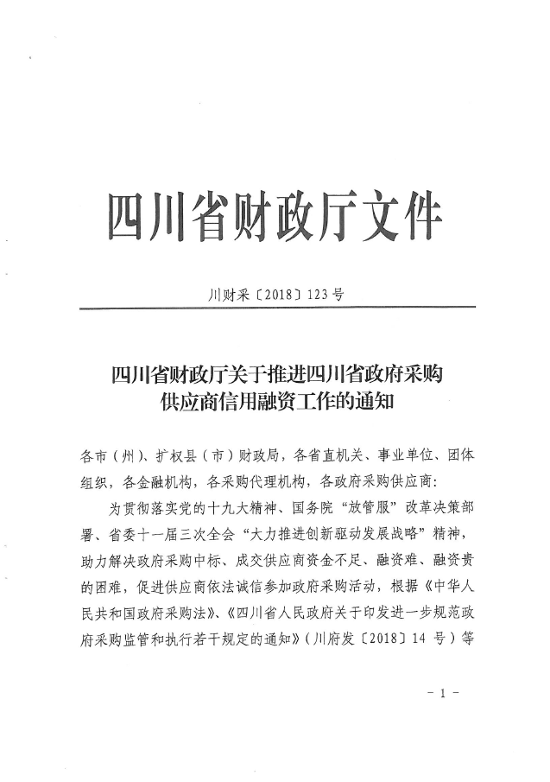
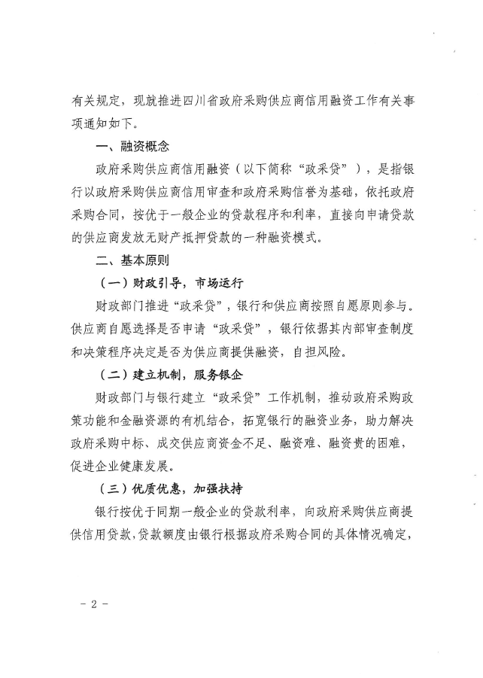
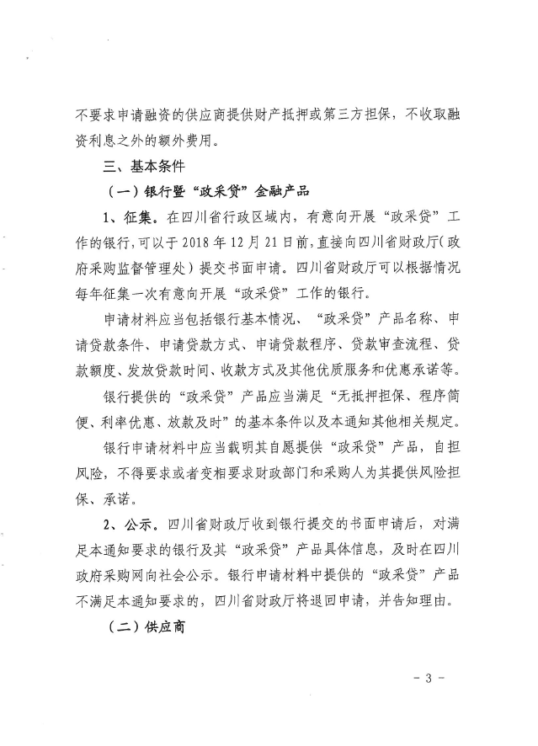
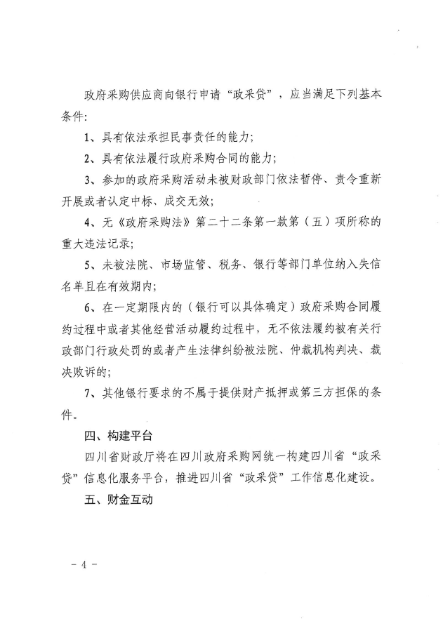
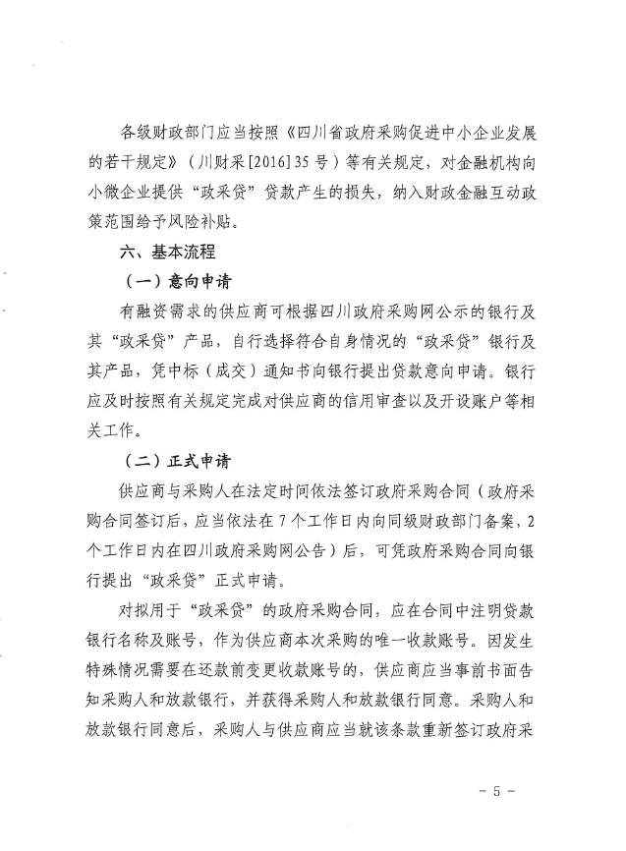
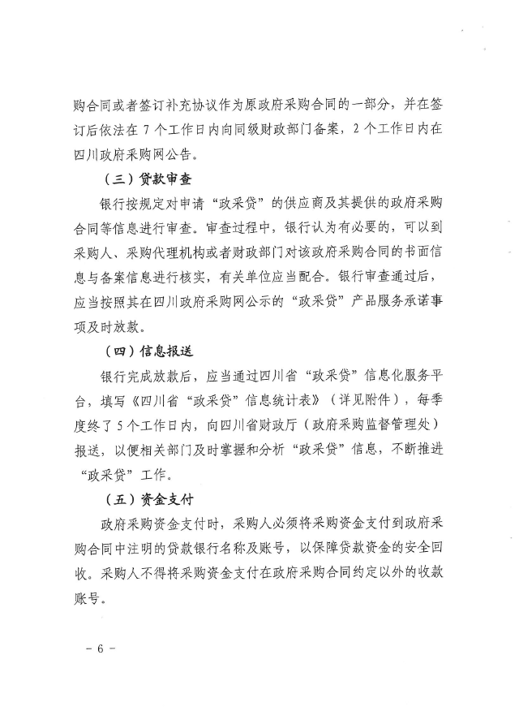
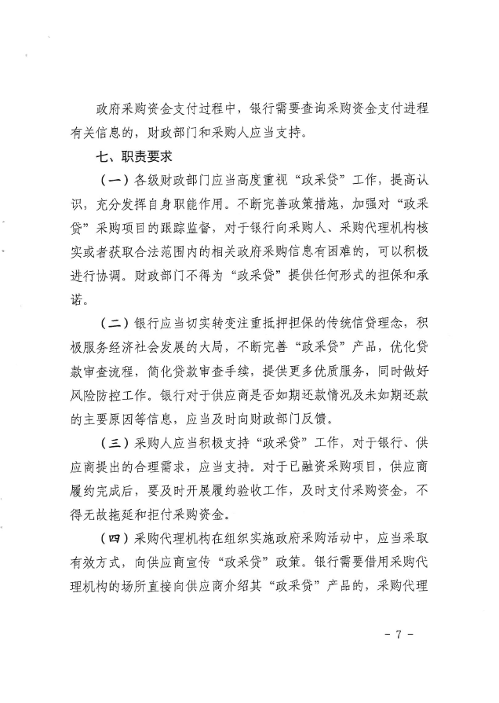
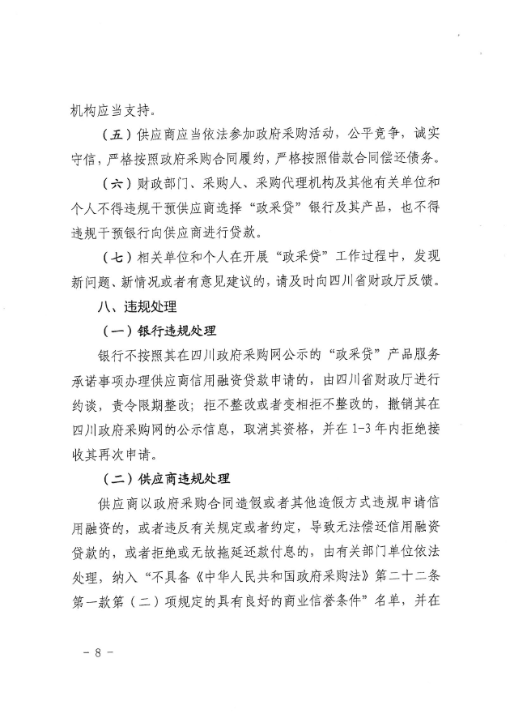
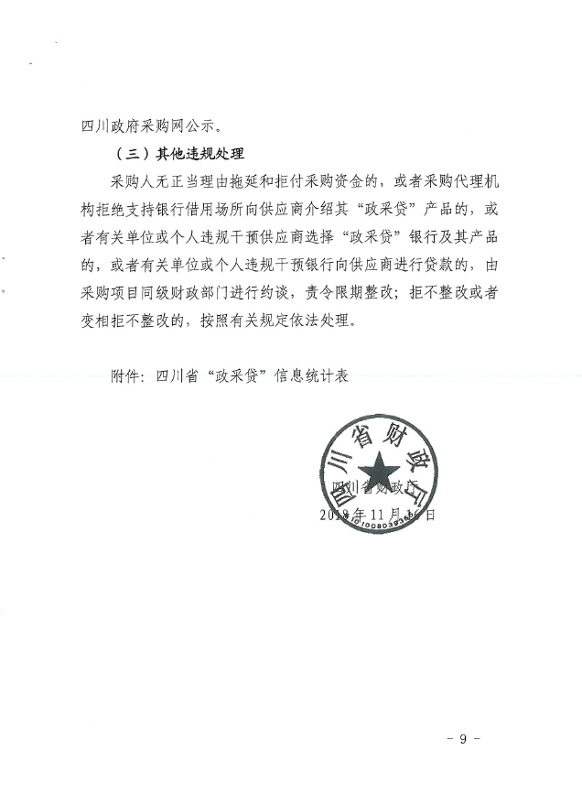
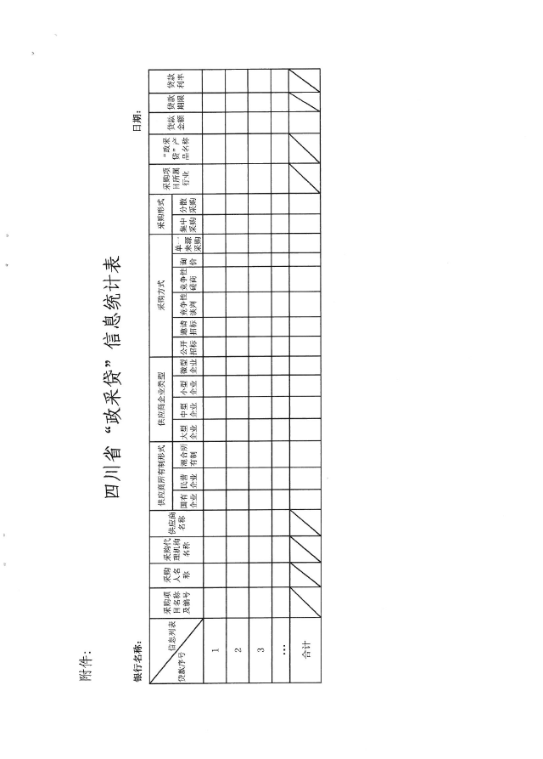

附件二：《成都市中小企业政府采购信用融资暂行办法》和《成都市级支持中小企业政府采购信用融资实施方案》
























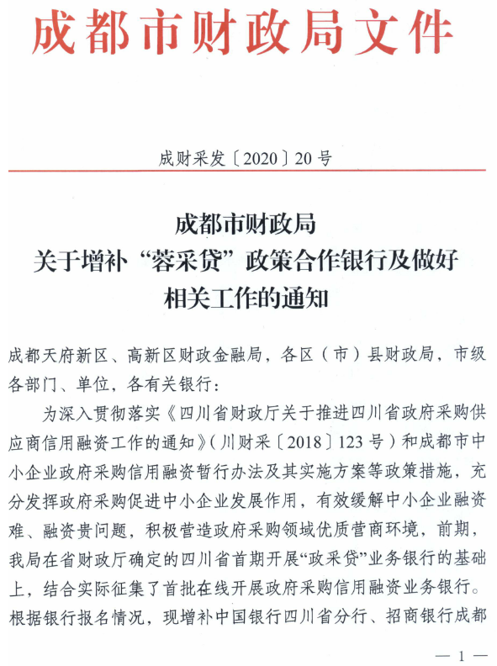
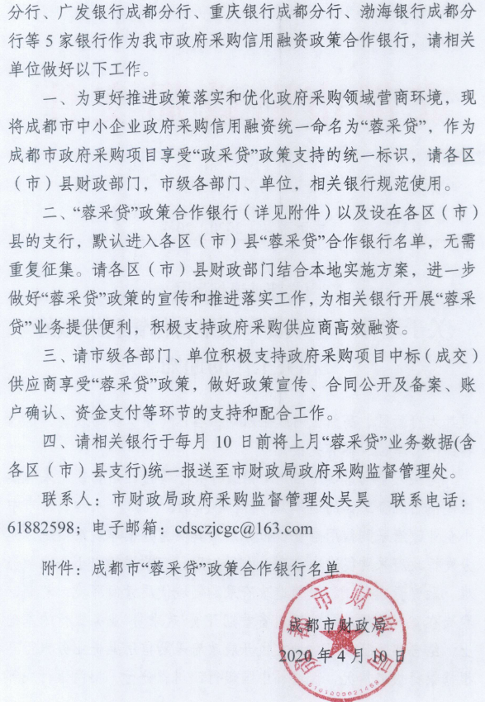
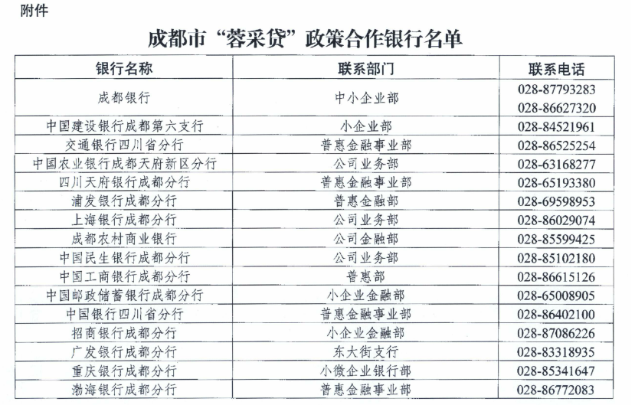

附件三：政府采购云平台使用介绍（具体模块名称以官网公布为准）
1.输入网址：https://www.zcygov.cn
2.选择与项目对应的行政区域如：四川省-成都市-成都市本级
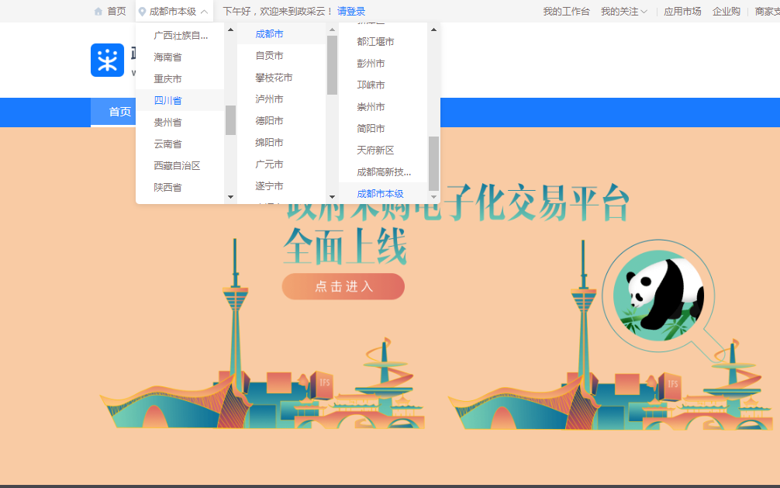

- 点击操作指南-供应商
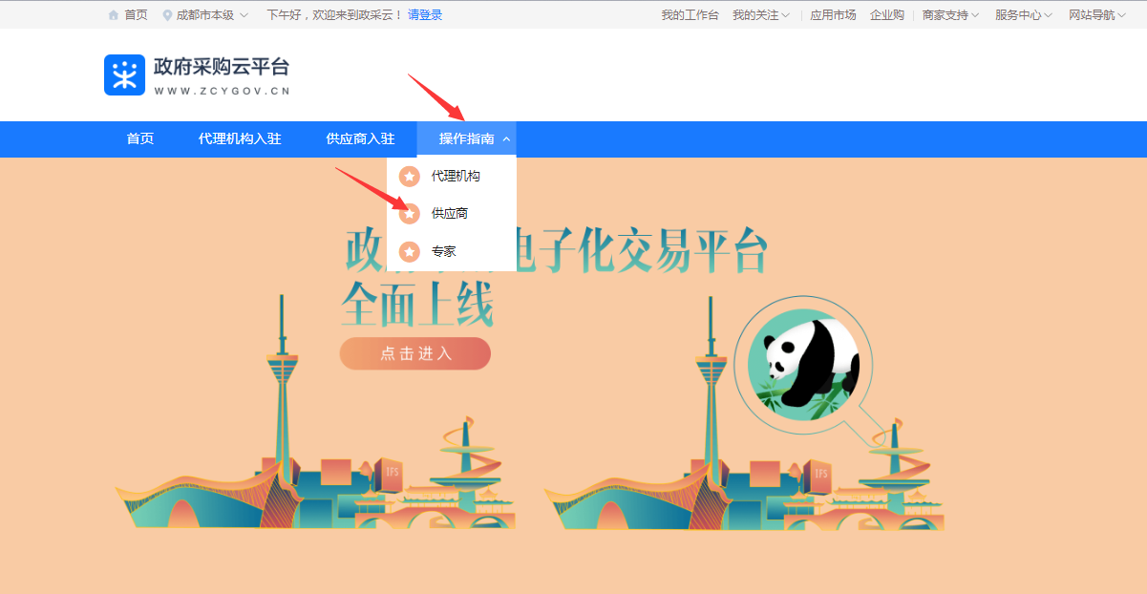
4.进入政采云供应商学习专题页面（https://edu.zcygov.cn/luban/xxzt-chengdu-gys?utm=a0017.b1347.cl50.5.0917bc90b7bb11eb807c353645758db6）
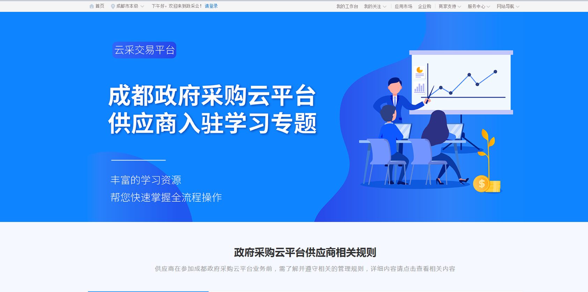
5.供应商资讯服务渠道
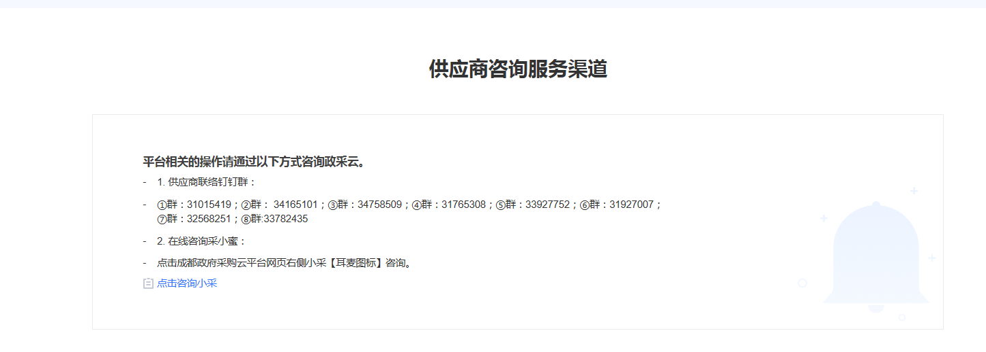
6.入驻政府采购云平台（注册）
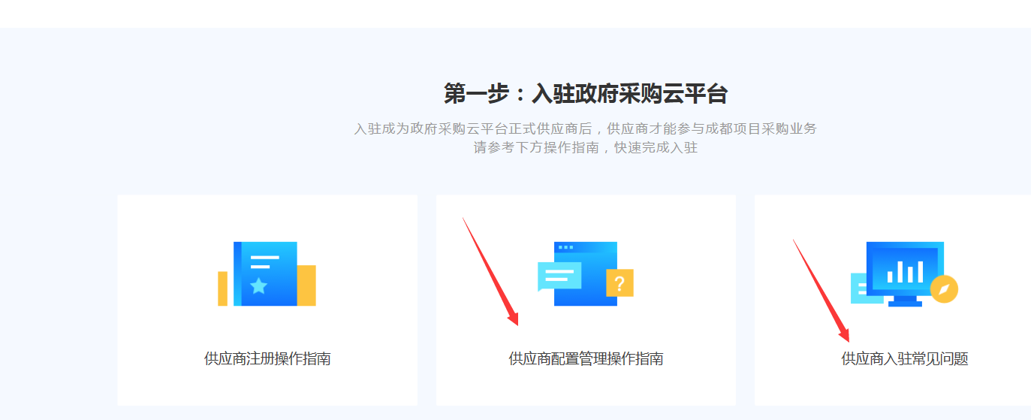
7.下载《供应商政府采购项目电子交易操作指南》
